杭州师范大学2024年仓前校区恕园6号楼公寓改造
竞争性磋商文件
（电子交易）
项目编号: HZNU-2024510

采购人：杭州师范大学
采购代理机构：浙江国际技术设备招标有限公司
二〇二四年五月十一日

目 录

第一部分 竞争性磋商公告
第二部分 供应商须知
第三部分 采购需求
第四部分 评审办法
第五部分 拟签订的合同文本
第六部分 应提交的有关格式范例

第一部分 竞争性磋商公告
项目概况
杭州师范大学2024年仓前校区恕园6号楼公寓改造采购项目的潜在供应商应在政采云平台（https://www.zcygov.cn/）获取（下载）采购文件，并于2024年5月23日14时00分00秒（北京时间）前提交（上传）响应文件。
一、项目基本情况
项目编号：HZNU-2024510
项目名称：杭州师范大学2024年仓前校区恕园6号楼公寓改造
预算金额（元）：1000000
最高限价（元）：1000000
采购需求：杭州师范大学2024年仓前校区恕园6号楼公寓改造，主要内容：包括对恕园6号楼和精思苑1号楼部分寝室进行粉刷、门框维修、线路改造、公共空间等基础设施进行修缮，满足学生日常生活基本要求，详见采购文件第三部分采购需求。

合同履约期限：自合同签订之日起，30个日历日内竣工。
本项目接受联合体：☑是；☐否。

注：不得限制大中型企业与小微企业组成联合体参与。
二、申请人的资格要求：
1. 满足《中华人民共和国政府采购法》第二十二条规定；未被“信用中国”（www.creditchina.gov.cn)、中国政府采购网（www.ccgp.gov.cn）列入失信被执行人、重大税收违法案件当事人名单、政府采购严重违法失信行为记录名单；
2.以联合体形式参与的，提供联合协议(本项目不接受联合体或者供应商不以联合体形式参与的，则不需要提供) ；
3.落实政府采购政策需满足的资格要求：
☐无；
☑专门面向中小企业
☑工程全部由符合政策要求的中小企业承建，提供中小企业声明函；
☐工程全部由符合政策要求的小微企业承建，提供中小企业声明函；
☐要求以联合体形式参加，提供联合协议和中小企业声明函，联合协议中中小企业合同金额应当达到%，其中小微企业合同金额应当达到%;如果供应商本身提供所有标的均由中小企业承建，并相应达到了前述比例要求，视同符合了资格条件，无需再与其他中小企业组成联合体参加政府采购活动，无需提供联合协议；
☐要求合同分包，提供分包意向协议和中小企业声明函，分包意向协议中中小企业合同金额应当达到达到% ，其中小微企业合同金额应当达到% ;如果供应商本身提供所有标的均由中小企业承建，并相应达到了前述比例要求，视同符合了资格条件，无需再向中小企业分包，无需提供分包意向协议；
4.本项目的特定资格要求：
（1）具有建筑装修装饰工程专业承包二级（含）以上资质；
（2）拟派项目负责人应具有建筑工程专业二级（含）以上建造师资格；
（3）具有企业安全生产许可证，其主要负责人（法定代表人、企业经理、企业分管安全生产的副经理、企业技术负责人）具有“三类人员”A类证书，企业分管安全生产的副经理具有任命文件；拟派项目经理具有B类证书；拟派现场安全管理人员具有C类证书；
（4）项目经理在磋商截止日前存在其他任何在建合同工程上现任项目经理的，不得以拟派项目经理的身份参加本次磋商。
5.单位负责人为同一人或者存在直接控股、管理关系的不同供应商，不得参加同一合同项下的政府采购活动；为采购项目提供整体设计、规范编制或者项目管理、监理、检测等服务后不得再参加该采购项目的其他采购活动。
三、获取采购文件
时间：/至2024年5月23日，每天上午00:00至12:00 ，下午12:00至23:59（北京时间，线上获取法定节假日均可，线下获取文件法定节假日除外）
地点（网址）：政采云平台（https://www.zcygov.cn/）
方式：供应商登录政采云平台https://www.zcygov.cn/在线申请获取采购文件（进入“项目采购”应用，在获取采购文件菜单中选择项目，申请获取采购文件）。
售价（元）：0
四、响应文件提交（上传）
截止时间： 2024年5月23日14时00分00秒（北京时间）
地点（网址）：政采云平台（https://www.zcygov.cn/）
五、响应文件开启
开启时间：2024年5月23日14时00分00秒
地点（网址）：政采云平台（https://www.zcygov.cn/）
六、公告期限
自本公告发布之日起3个工作日。
七、其他补充事宜
1.《浙江省财政厅关于进一步发挥政府采购政策功能全力推动经济稳进提质的通知》 （浙财采监（2022）3号）、《浙江省财政厅关于进一步促进政府采购公平竞争打造最优营商环境的通知》（浙财采监（2021）22号）、《浙江省财政厅关于进一步加大政府采购 支持中小企业力度 助力扎实稳住经济 的通知》（浙财采监〔2022〕8号）已分别于2022年1月29日、2022年2月1日和2022年7月1日开始实施，此前有关规定与上述文件内容不一致的，按上述文件要求执行。
2.根据《浙江省财政厅关于进一步促进政府采购公平竞争打造最优营商环境的通知》（浙财采监（2021）22号）文件关于“健全行政裁决机制”要求，鼓励供应商在线提起询问，路径为：政采云-项目采购-询问质疑投诉-询问列表:鼓励供应商在线提起质疑，路径为：政采云-项目采购-询问质疑投诉-质疑列表。质疑供应商对在线质疑答复不满意的，可在线提起投诉，路径为：浙江政府服务网-政府采购投诉处理-在线办理。
3.供应商认为采购文件使自己的权益受到损害的，可以自获取采购文件之日或者采购文件公告期限届满之日（公告期限届满后获取采购文件的，以公告期限届满之日为准）起7个工作日内，以书面形式向采购人和采购代理机构提出质疑。质疑供应商对采购人、采购代理机构的答复不满意或者采购人、采购代理机构未在规定的时间内作出答复的，可以在答复期满后十五个工作日内向同级政府采购监督管理部门投诉。质疑函范本、投诉书范本请到浙江政府采购网下载专区下载。
4.其他事项：（1）需要落实的政府采购政策：包括节约资源、保护环境、支持创新、促进中小企业发展等。详见采购文件的第二部分总则。（2）电子交易的说明：①电子交易：本项目以数据电文形式，依托“政府采购云平台（www.zcygov.cn）”进行招投标活动，不接受纸质响应文件；②投标准备：注册账号--点击“商家入驻”，进行政府采购供应商资料填写；申领CA数字证书---申领流程详见“浙江政府采购网-下载专区-电子交易客户端-CA驱动和申领流程”；安装“政采云电子交易客户端”----前往“浙江政府采购网-下载专区-电子交易客户端”进行下载并安装；③采购文件的获取：使用账号登录或者使用CA登录政采云平台；进入“项目采购”应用，在获取采购文件菜单中选择项目，获取采购文件；④响应文件的制作：在“政采云电子交易客户端”中完成“填写基本信息”、“导入投标文件”、“标书关联”、“标书检查”、“电子签名”、“生成电子标书”等操作；⑤采购人、采购代理机构将依托政采云平台完成本项目的电子交易活动，平台不接受未按上述方式获取采购文件的供应商进行投标活动； ⑥对未按上述方式获取采购文件的供应商对该文件提出的质疑，采购人或采购代理机构将不予处理；⑦不提供采购文件纸质版；⑧响应文件的传输递交：供应商在响应文件提交（上传）截止时间前将加密的响应文件上传至政府采购云平台，还可以在响应文件提交（上传）截止时间前直接提交或者以邮政快递方式递交备份响应文件1份。备份响应文件的制作、存储、密封详见采购文件第二部分第15点—“备份响应文件”；⑨响应文件的解密：供应商按照平台提示和采购文件的规定在半小时内完成在线解密。通过“政府采购云平台”上传递交的响应文件无法按时解密，供应商递交了备份响应文件的，以备份响应文件为依据，否则视为响应文件撤回。通过“政府采购云平台”上传递交的响应文件已按时解密的，备份响应文件自动失效。供应商仅提交备份响应文件，未在电子交易平台传输递交响应文件的，响应文件无效；⑩具体操作指南：详见政采云平台“服务中心-帮助文档-项目采购-操作流程-电子招投标-政府采购项目电子交易管理操作指南-供应商”。（3）采购文件公告期限与竞争性磋商公告的公告期限一致。
八、对本次采购提出询问、质疑、投诉，请按以下方式联系
1.采购人信息
名 称：杭州师范大学
地 址： 杭州市余杭区仓前街道余杭塘路2318号杭师大仓前校区
传 真： /
项目联系人（询问）：童老师
项目联系方式（询问）： 0571-28867191
质疑联系人：周老师
质疑联系方式： 0571-28865075
2.采购代理机构信息
名 称：浙江省国际技术设备招标有限公司
地 址：杭州市凤起路334号同方财富大厦14层
项目联系人（询问）：杨建 杨晴
项目联系方式（询问）：0571-85860251、0571-85860257
质疑联系人：孙荣
质疑联系方式：0571-85860270
3.同级政府采购监督管理部门
名 称：杭州市财政局政府采购监管处 /浙江省政府采购行政裁决服务中心（杭州）
地 址：杭州市上城区四季青街道新业路市民之家G03办公室
传 真： /
联系人 ：朱女士、王女士
监督投诉电话：电话：0571-85252453
政策咨询：陈先生、厉先生，0571-89580460、89580456

若对项目采购电子交易系统操作有疑问，可登录政采云（https://www.zcygov.cn/），点击右侧咨询小采，获取采小蜜智能服务管家帮助，或拨打政采云服务热线95763获取热线服务帮助。
CA问题联系电话（人工）：汇信CA 400-888-4636；天谷CA 400-087-8198。
第二部分 供应商须知
前附表
序号 | 事项 | 本项目的特别规定
1 | 项目属性 | 工程类
2 | 采购标的及其对应的中小企业划分标准所属行业 | （1）标的：工程，属于 建筑业 行业；  《关于印发中小企业划型标准规定的通知》（工信部联企业〔2011〕300）第（十六）条：  营业收入80000 万元以下或资产总额80000万元以下的为中小微型企业。其中，营业收入6000 万元及以上，且资产总额5000 万元及以上的为中型企业；营业收入300 万元及以上，且资产总额300 万元及以上的为小型企业；营业收入300 万元以下或资产总额300 万元以下的为微型企业。
3 | 是否允许采购进口产品 | ☑本项目不允许采购进口产品。  ☐可以采购进口产品。
4 | 分包 | ☑ A同意将非主体、非关键性的工作分包。  ☐ B不同意分包，具体理由：。  注：不得限制大中型企业向小微企业合理分包。
5 | 磋商前答疑会或现场考察 | ☑A不组织，供应商自行前往踏勘现场（联系人：童老师，0571-28867191）。  ☐B组织，时间：,地点：，联系人：，联系方式：。
6 | 样品提供 | ☑A不要求提供。  ☐B要求提供，  （1）样品：；  （2）样品制作的标准和要求：；  （3）样品的评审方法以及评审标准：详见评审办法；  （4）是否需要随样品提交检测报告：☐否；☐是，检测机构的要求：；检测内容：。  （5）提供样品的时间：；地点：；联系人：，联系电话：。请供应商在上述时间内提供样品并按规定位置安装完毕。超过截止时间的，采购人或采购代理机构将不予接收，并将清场并封闭样品现场。  (6)采购活动结束后，对于未成交供应商提供的样品，采购人、采购代理机构将通知未成交供应商在规定的时间内取回，逾期未取回的，采购人、采购代理机构不负保管义务；对于成交供应商提供的样品，采购人将进行保管、封存，并作为履约验收的参考。  （7）制作、运输、安装和保管样品所发生的一切费用由供应商自理。
7 | 方案讲解演示 | ☑A不组织。  ☐B组织。  （1）在评审时安排每个供应商进行方案讲解演示。每个供应商时间不超过20分钟，讲解次序以响应文件解密时间先后次序为准，讲解演示人员不超过3人。讲解演示结束后按要求解答磋商小组提问。  （2）方案讲解演示可选择以下其中一种方式：  方式一：政采云平台在线讲解演示。政采云平台在线讲解需供应商根据政采云平台操作要求做好准备工作，提前完善软硬件配置环境。  方式二：现场讲解演示。现场讲解地点为，讲解演示所用电脑等设备由供应商自备。现场讲解演示人员进场时提供讲解人员名单（加盖公章或授权代表签名）及身份证明，否则不得讲解演示。  注：因供应商自身原因导致无法演示或者演示效果不理想的，责任自负。因平台原因导致本项目方案讲解演示环节无法顺利开展，按照《浙江省政府采购项目电子交易管理暂行办法》相关规定执行。
8 | 供应商应当提供的资格、资信证明文件 | （1）资格证明文件：见采购文件第二部分11.1。  供应商未提供有效的资格证明文件的，视为供应商不具备采购文件中规定的资格要求，响应文件无效。
8 | 供应商应当提供的资格、资信证明文件 | （2）资信证明文件：根据采购文件第四部分评审标准提供。
9 | 节能产品、环境标志产品 | 采购人拟采购的产品属于品目清单范围的，采购人及其委托的采购代理机构将依据国家确定的认证机构出具的、处于有效期之内的节能产品、环境标志产品认证证书，对获得证书的产品实施政府优先采购或强制采购。
10 | 报价要求 | 有关本项目实施所需的所有费用（含税费）均计入报价。报价单是报价的唯一载体。响应文件中价格全部采用人民币报价。采购文件未列明，而供应商认为必需的费用也需列入报价。提醒：验收时检测费用由采购人承担，不包含在总价中。  最后报价出现下列情形的，响应文件无效：  响应文件出现不是唯一的、有选择性最后报价的；  最后报价超过采购文件中规定的预算金额或者最高限价的;  报价明显低于其他通过符合性审查供应商的报价，有可能影响产品质量或者不能诚信履约的，未能按要求提供书面说明或者提交相关证明材料证明其报价合理性的;  供应商对根据修正原则修正后的报价不确认的。
11 | 中小企业信用融资 | 供应商成交后也可在“政采云”平台申请政采贷：操作路径：登录政采云平台 - 金融服务中心 -【融资服务】，可在热门申请中选择产品直接申请，也可点击云智贷匹配适合产品进行申请，或者在可申请项目中根据该项目进行申请。
12 | 备份响应文件送达地点和签收人员 | 备份响应文件送达地点：杭州市凤起路334号同方财富大厦14楼1410室；  备份响应文件签收人员联系电话：杨建、0571-85860251。  采购人、采购代理机构不强制或变相强制供应商提交备份响应文件。
13 | 其它说明 | 联合体或者以分包方式履行合同的，联合体各方（供应商与分包供应商）分别提供与联合体协议（分包意向协议）中规定的分工内容相应的业绩证明材料，业绩数量以提供材料较少的一方为准。
14 | 采购代理服务费 | （1）本项目代理服务费以成交金额为计算基础，参照计价格【2002】1980号文的收费标准的70%向成交供应商收取，不足3000元按3000元计取，部分费率摘录如下：  成交金额 费率  100万元及以下部分 1.0%×70%  100-500万元部分 0.7%×70%  成交人应当自成交结果公告发布之日起5个工作日内一次性向采购代理机构支付代理服务费，并在响应文件中出具代理服务费支付承诺书（格式见招标文件第六部分）。  （2）代理服务费支付：  ① 代理服务费缴纳形式：汇票/支票/电汇/现金  ② 代理服务费汇入以下账户 ：  收款单位（户名）：浙江省国际技术设备招标有限公司  开 户：中国工商银行杭州市武林支行  账 号：1202021209006759843  3、增值税发票开具资料：单位名称、税号（统一社会信用代码）、开户行名称、账号、地址及联系电话。

一、总则

1. 适用范围
本采购文件适用于该项目的采购邀请、响应文件提交、响应文件开启、资格审查及信用信息查询、磋商、评审、成交供应商确定、合同、验收等行为（法律、法规另有规定的，从其规定）。

2.定义
2.1 “采购人”系指竞争性磋商公告中载明的本项目的采购人。
2.2 “采购代理机构”系指竞争性磋商公告中载明的本项目的采购代理机构。
2.3 “供应商”系指是指提交响应文件和报价、参与竞争性磋商采购活动的法人、其他组织或者自然人。
2.4 “负责人”系指法人企业的法定负责人，或其他组织为法律、行政法规规定代表单位行使职权的主要负责人，或自然人本人。
2.5“电子签名”系指数据电文中以电子形式所含、所附用于识别签名人身份并表明签名人认可其中内容的数据；“公章”系指单位法定名称章。因特殊原因需要使用冠以法定名称的业务专用章的，提交响应文件时须提供《业务专用章使用说明函》（附件4）。
2.6“电子交易平台”系指本项目政府采购活动所依托的政府采购云平台（https://www.zcygov.cn/）。
2.7 “▲” 系指实质性要求条款，“☑” 系指适用本项目的要求，“☐” 系指不适用本项目的要求，“※”系指磋商过程中可能实质性变动的内容。
3.采购项目需要落实的政府采购政策
3.1 本项目原则上采购本国生产的货物、工程和服务，不允许采购进口产品。除非采购人采购进口产品，已经在采购活动开始前向财政部门提出申请并获得财政部门审核同意，且在采购需求中明确规定可以采购进口产品（但如果因信息不对称等原因，仍有满足需求的国内产品要求参与采购竞争的，采购人、采购代理机构不会对其加以限制，仍将按照公平竞争原则实施采购）；优先采购向我国企业转让技术、与我国企业签订消化吸收再创新方案的供应商的进口产品。
3.2 支持绿色发展
3.2.1采购人拟采购的产品属于品目清单范围的，采购人及其委托的采购代理机构将依据国家确定的认证机构出具的、处于有效期之内的节能产品、环境标志产品认证证书，对获得证书的产品实施政府优先采购或强制采购。供应商须按采购文件要求提供相关产品认证证书。▲采购人拟采购的产品属于政府强制采购的节能产品品目清单范围的，供应商未按采购文件要求提供国家确定的认证机构出具的、处于有效期之内的节能产品认证证书的，响应文件无效。
3.2.2纳入政府采购管理的修缮、装修类项目采购建材的，鼓励采购单位将绿色建材性能、指标等作为实质性条件纳入采购文件和合同，具体性能指标要求参考相关绿色建材政府采购需求标准。
3.2.3为助力打好污染防治攻坚战，推广使用绿色包装，政府采购货物、工程和服务项目中涉及商品包装和快递包装的，供应商提供产品及相关快递服务的具体包装要求要参考《商品包装政府采购需求标准（试行）》、《快递包装政府采购需求标准（试行）》。鼓励采购单位优先采购秸秆环保板材等资源综合利用产品。鼓励采购单位优先采购绿色物流配送服务、提供新能源交通工具的租赁服务。

3.2.4 鼓励供应商在参加政府采购过程中开展绿色设计、选择绿色材料、打造绿色制造工艺、开展绿色运输、做好废弃产品回收处理，实现产品全周期的绿色环保。鼓励采购单位对其提高预付款比例、免收履约保证金。
3.3支持中小企业发展
3.3.1中小企业，是指在中华人民共和国境内依法设立，依据国务院批准的中小企业划分标准确定的中型企业、小型企业和微型企业，但与大企业的负责人为同一人，或者与大企业存在直接控股、管理关系的除外。
符合中小企业划分标准的个体工商户，在政府采购活动中视同中小企业。
3.3.2在政府采购活动中，供应商提供的工程符合下列情形的，享受中小企业扶持政策：在工程采购项目中，工程由中小企业承建，即工程施工单位为中小企业。
以联合体形式参加政府采购活动，联合体各方均为中小企业的，联合体视同中小企业。其中，联合体各方均为小微企业的，联合体视同小微企业。
3.3.3对于未预留份额专门面向中小企业的政府采购工程项目，以及预留份额政府采购工程项目中的非预留部分标项，对小型和微型企业的最后报价给予5%的扣除，用扣除后的价格参与评审。接受大中型企业与小微企业组成联合体或者允许大中型企业向一家或者多家小微企业分包的政府采购工程项目，对于联合协议或者分包意向协议约定小微企业的合同份额占到合同总金额30%以上的，对联合体或者大中型企业的报价给予2%的扣除，用扣除后的价格参加评审。组成联合体或者接受分包的小微企业与联合体内其他企业、分包企业之间存在直接控股、管理关系的，不享受价格扣除优惠政策。
3.3.4符合《关于促进残疾人就业政府采购政策的通知》（财库〔2017〕141号）规定的条件并提供《残疾人福利性单位声明函》（附件1）的残疾人福利性单位视同小型、微型企业；
3.3.5符合《关于政府采购支持监狱企业发展有关问题的通知》（财库[2014]68号）规定的监狱企业并提供由省级以上监狱管理局、戒毒管理局（含新疆生产建设兵团）出具的属于监狱企业证明文件的，视同为小型、微型企业。
3.3.6可享受中小企业扶持政策的供应商应按照采购文件格式要求提供《中小企业声明函》，供应商提供的《中小企业声明函》与实际情况不符的，不享受中小企业扶持政策。声明内容不实的，属于提供虚假材料谋取中标、成交的，依法承担法律责任。
3.3.7中小企业享受扶持政策获得政府采购合同的，小微企业不得将合同分包给大中型企业，中型企业不得将合同分包给大型企业。
3.4支持创新发展
3.4.1 采购人优先采购被认定为首台套产品和“制造精品”的自主创新产品。
3.4.2首台套产品被纳入《首台套产品推广应用指导目录》之日起3年内，以及产品核心技术高于国内领先水平，并具有明晰自主知识产权的“制造精品”产品，自认定之日起2年内视同已具备相应销售业绩，参加政府采购活动时业绩分值为满分。

3.4.3 采购人应当贯彻落实知识产权保护相关法律法规，应当采购使用正版软件。
3.5平等对待内外资企业和符合条件的破产重整企业：
平等对待内外资企业和符合条件的破产重整企业，切实保障企业公平竞争，平等维护企业的合法利益。
4. 询问、质疑、投诉、补偿救济
4.1在线询问、质疑、投诉
根据《浙江省财政厅关于进一步促进政府采购公平竞争打造最优营商环境的通知》（浙财采监（2021）22号）文件关于“健全行政裁决机制”要求，鼓励供应商在线提起询问，路径为：政采云-项目采购-询问质疑投诉-询问列表；鼓励供应商在线提起质疑，路径为：政采云-项目采购-询问质疑投诉-质疑列表。质疑供应商对在线质疑答复不满意的，可在线提起投诉，路径为：浙江政府服务网-政府采购投诉处理-在线办理。
4.2供应商询问
供应商对政府采购活动事项有疑问的，可以提出询问，采购人或者采购代理机构应当在3个工作日内对供应商依法提出的询问作出答复，但答复的内容不得涉及商业秘密。供应商提出的询问超出采购人对采购代理机构委托授权范围的，采购代理机构应当告知供应商向采购人提出。
4.3供应商质疑
4.3.1提出质疑的供应商应当是参与所质疑项目采购活动的供应商。潜在供应商已依法获取其可质疑的采购文件的，可以对该文件提出质疑。
4.3.2供应商认为采购文件、采购过程和成交结果使自己的权益受到损害的，可以在知道或者应知其权益受到损害之日起七个工作日内，以书面形式向采购人或者采购代理机构提出质疑，否则，采购人或者采购代理机构不予受理：
4.3.2.1对采购文件提出质疑的，质疑期限为供应商获得采购文件之日或者采购文件公告期限届满之日起计算。
4.3.2.2对采购过程提出质疑的，质疑期限为各采购程序环节结束之日起计算。
4.3.2.3对采购结果提出质疑的，质疑期限自采购结果公告期限届满之日起计算。
4.3.3供应商提出质疑应当提交质疑函和必要的证明材料。质疑函应当包括下列内容：
4.3.3.1供应商的姓名或者名称、地址、邮编、联系人及联系电话；
4.3.3.2质疑项目的名称、编号；
4.3.3.3具体、明确的质疑事项和与质疑事项相关的请求；
4.3.3.4事实依据；
4.3.3.5必要的法律依据；
4.3.3.6提出质疑的日期。
供应商提交的质疑函需一式三份。供应商为自然人的，应当由本人签字；供应商为法人或者其他组织的，应当由法定代表人、主要负责人，或者其授权代表签字或者盖章，并加盖公章。
质疑函范本及制作说明详见附件2。
4.3.4对同一采购程序环节的质疑，供应商须在法定质疑期内一次性提出。
4.3.5采购人或者采购代理机构应当在收到供应商的书面质疑后七个工作日内作出答复，并以书面形式通知质疑供应商和其他与质疑处理结果有利害关系的政府采购当事人，但答复的内容不得涉及商业秘密。根据《杭州市财政局关于进一步加强政府采购信息公开优化营商环境的通知》（杭财采监〔2021〕17号）,采购人或者采购代理机构在质疑回复后5个工作日内，在浙江政府采购网的“其他公告”栏目公开质疑答复，答复内容应当完整。质疑函作为附件上传。
4.3.6询问或者质疑事项可能影响采购结果的，采购人应当暂停签订合同，已经签订合同的，应当中止履行合同。
4.4供应商投诉
4.4.1质疑供应商对采购人、采购代理机构的答复不满意或者采购人、采购代理机构未在规定的时间内作出答复的，可以在答复期满后十五个工作日内向同级政府采购监督管理部门提出投诉。
4.4.2供应商投诉的事项不得超出已质疑事项的范围，基于质疑答复内容提出的投诉事项除外。
4.4.3供应商投诉应当有明确的请求和必要的证明材料。
4.4.4以联合体形式参加政府采购活动的，其投诉应当由组成联合体的所有供应商共同提出。
4.4.5根据政府采购行政裁决省市区三级联动试点工作安排，杭州市本级、拱墅区、富阳区政府采购项目投诉材料可寄送至浙江省政府采购行政裁决服务中心（杭州），地址：杭州市上城区四季青街道新业路市民之家G03办公室，收件人：朱女士、王女士，电话：0571-85252453。
4.5 补偿救济
采购人（行政机关）因政策变化、规划调整而不履行政府采购合同的，供应商可依据《杭州市涉企补偿救济实施办法（试行）》向采购人（行政机关）提起补偿申请。
投诉书范本及制作说明详见附件3。

二、采购文件的构成、澄清、修改
5．采购文件的构成
5.1 采购文件包括下列文件及附件：
5.1.1竞争性磋商公告；
5.1.2供应商须知；
5.1.3采购需求；
5.1.4评审办法；
5.1.5拟签订的合同文本；
5.1.6应提交的有关格式范例。
5.2与本项目有关的澄清或者修改的内容为采购文件的组成部分。
6. 采购文件的澄清、修改
6.1已获取采购文件的潜在供应商，若有问题需要澄清，应于响应文件提交（上传）截止时间前，以书面形式向采购代理机构提出。
6.2 采购代理机构对采购文件进行澄清或修改的，将同时通过电子交易平台通知已获取采购文件的潜在供应商。依法应当公告的，将按规定公告，同时视情况延长响应文件提交（上传）截止时间和响应文件开启时间。该澄清或者修改的内容为采购文件的组成部分。

三、提交响应文件
7. 采购文件的获取
详见竞争性磋商公告中获取采购文件的时间期限、地点、方式及采购文件售价。
8.磋商前答疑会或现场考察
采购人组织潜在供应商现场考察或者召开磋商前答疑会的，潜在供应商按第二部分供应商须知前附表的规定参加现场考察或者磋商前答疑会。
9.磋商保证金
本项目不需缴纳磋商保证金。
10. 响应文件的语言
响应文件及供应商与采购有关的来往通知、函件和文件均应使用中文。
11. 响应文件的组成
11.1资格文件：
11.1.1符合参加政府采购活动应当具备的一般条件的承诺函；
11.1.2联合协议（如果有)；
11.1.3落实政府采购政策需满足的资格要求（如果有)；
11.1.4本项目的特定资格要求（如果有)。
11.2商务技术文件：
11.2.1响应函；
11.2.2授权委托书或法定代表人（单位负责人、自然人本人）身份证明；
11.2.3分包意向协议（如果有)；
11.2.4符合性审查资料；
11.2.5评审标准相应的商务技术资料；
11.2.6商务技术偏离表；
11.2.7政府采购供应商廉洁自律承诺书；
11.3报价文件：
11.3.1报价单；
11.3.2已标价工程量清单；
11.3.3中小企业声明函。

11.3.4 报价情况说明（如供应商报价低于项目预算50%的，应当提交本文档，详细阐述不影响产品质量或者诚信履约的具体原因）。
响应文件含有采购人不能接受的附加条件的，响应文件无效；
供应商提供虚假材料的，响应文件无效。
供应商应对响应文件中材料的真实性、合法性负责。

12. 响应文件的编制
12.1响应文件分为资格文件、商务技术文件、报价文件三部分。各供应商在编制响应文件时请按照采购文件第六部分规定的格式进行，混乱的编排导致响应文件被误读或磋商小组查找不到有效文件是供应商的风险。
12.2供应商进行电子投标应安装客户端软件—“政采云电子交易客户端”，并按照采购文件和电子交易平台的要求编制并加密响应文件。供应商未按规定加密的响应文件，电子交易平台将拒收并提示。
12.3使用“政采云电子交易客户端”需要提前申领CA数字证书，申领流程请自行前往“浙江政府采购网-下载专区-电子交易客户端-CA驱动和申领流程”进行查阅。
13.响应文件的签署、盖章
13.1响应文件按照采购文件第六部分格式要求进行签署、盖章。▲供应商的响应文件未按照采购文件要求签署、盖章的，其响应文件无效。
13.2为确保网上操作合法、有效和安全，供应商应当在响应文件提交（上传）截止时间前完成在“政府采购云平台”的身份认证，确保在电子投标过程中能够对相关数据电文进行加密和使用电子签名。
13.3采购文件对响应文件签署、盖章的要求适用于电子签名。

14. 响应文件的提交、补充、修改、撤回
14.1 供应商应当在响应文件提交（上传）截止时间前完成响应文件的传输递交，并可以补充、修改或者撤回响应文件。补充或者修改响应文件的，应当先行撤回原文件，补充、修改后重新传输递交。响应文件提交（上传）截止时间前未完成传输的，视为撤回响应文件。响应文件提交（上传）截止时间后递交的响应文件，电子交易平台将拒收。
14.2电子交易平台收到响应文件，将妥善保存并即时向供应商发出确认回执通知。在响应文件提交（上传）截止时间前，除供应商补充、修改或者撤回响应文件外，任何单位和个人不得解密或提取响应文件。
14.3采购人、采购代理机构可以视情况延长响应文件提交的截止时间。在上述情况下，采购代理机构与供应商以前在响应文件提交截止时间方面的全部权利、责任和义务，将适用于延长至新的响应文件提交截止时间。
15.备份响应文件
15.1供应商在电子交易平台传输递交响应文件后，还可以在响应文件提交（上传）截止时间前直接提交或者以邮政快递方式递交备份响应文件1份，但采购人、采购代理机构不强制或变相强制供应商提交备份响应文件。
15.2备份响应文件须在“政采云投标客户端”制作生成，并储存在DVD光盘等存储介质中。备份响应文件应当密封包装并在包装上加盖公章并注明采购项目名称，供应商名称(联合体参与的，包装物封面需注明联合体，并注明联合体成员各方的名称和联合协议中约定的牵头人的名称)。不符合上述制作、存储、密封规定的备份响应文件将被视为无效或者被拒绝接收。
15.3直接提交备份响应文件的，供应商应于响应文件提交（上传）截止时间前在竞争性磋商公告中载明的响应文件开启地点将备份响应文件提交给采购代理机构，采购代理机构将拒绝接受逾期送达的备份响应文件。
15.4以邮政快递方式递交备份响应文件的，供应商应先将备份响应文件按要求密封和标记，再进行邮政快递包装后邮寄。备份响应文件须在响应文件提交（上传）截止时间之前送达采购文件第二部分供应商须知前附表规定的备份响应文件送达地点；送达时间以签收人签收时间为准。采购代理机构将拒绝接受逾期送达的备份响应文件。邮寄过程中，电子备份响应文件发生泄露、遗失、损坏或延期送达等情况的，由供应商自行负责。
15.5供应商仅提交备份响应文件，未在电子交易平台传输递交响应文件的，响应文件无效。
16.响应文件的无效处理
有采购文件第四部分4.2规定的情形之一的，响应文件无效：
17.响应文件有效期
17.1响应文件有效期为从提交响应文件的截止之日起90天。▲供应商的响应文件中承诺的响应文件有效期少于采购文件中载明的响应文件有效期的，响应文件无效。
17.2响应文件合格投递后，自响应文件提交截止时间起，在响应文件有效期内有效。
17.3在原定响应文件有效期满之前，如果出现特殊情况，采购代理机构可以以书面形式通知供应商延长响应文件有效期。供应商同意延长的，不得要求或被允许修改其响应文件，供应商拒绝延长的，其响应文件无效。

四、响应文件开启、资格审查与信用信息查询
18.响应文件开启
18.1采购代理机构按照采购文件规定的时间通过电子交易平台组织响应文件开启，所有供应商均应当准时在线参加。供应商不足3家的，不得开启。
18.2响应文件开启时，电子交易平台按响应文件开启时间自动提取所有响应文件。采购代理机构依托电子交易平台发起开始解密指令，供应商按照平台提示和采购文件的规定在半小时内完成在线解密。
18.3响应文件未按时解密，供应商提供了备份响应文件的，以备份响应文件作为依据，否则视为响应文件撤回。响应文件已按时解密的，备份响应文件自动失效。
19、资格审查
19.1采购人、采购代理机构或磋商小组依据法律法规和采购文件的规定，对供应商的资格进行审查。
19.2供应商未按照采购文件要求提供与资格条件相应的有效资格证明材料的，视为供应商不具备采购文件中规定的资格要求，其响应文件无效。
19.3对未通过资格审查的供应商，采购人或采购代理机构告知其未通过的原因。
19.4合格供应商不足3家的，不再评审。
19.5金融、保险、通讯等特定行业的全国性企业所设立的区域性分支机构，以及个体工商户、个人独资企业、合伙企业，如果已经依法办理了工商、税务和社保登记手续，并且获得总机构授权或能够提供房产权证或其他有效财产证明材料，证明其具备实际承担责任的能力和法定的缔结合同能力，可以允许其独立参加政府采购活动。
20、信用信息查询
20.1信用信息查询渠道及截止时间：采购代理机构将在资格审查时通过“信用中国”网站(www.creditchina.gov.cn)、中国政府采购网(www.ccgp.gov.cn)渠道查询供应商接受资格审查时的信用记录。
20.2信用信息查询记录和证据留存的具体方式：现场查询的供应商的信用记录、查询结果经确认后将与采购文件一起存档。
20.3信用信息的使用规则：经查询列入失信被执行人名单、重大税收违法案件当事人名单、政府采购严重违法失信行为记录名单的供应商将被拒绝参与政府采购活动。
20.4联合体信用信息查询：两个以上的自然人、法人或者其他组织组成一个联合体，以一个供应商的身份共同参加政府采购活动的，应当对所有联合体成员进行信用记录查询，联合体成员存在不良信用记录的，视同联合体存在不良信用记录。

五、评审
21.磋商小组将根据采购文件和有关规定，履行评审工作职责，并按照评审方法及评分标准，全面衡量各供应商对采购文件的响应情况。对实质上响应采购文件的供应商，按照评审因素的量化指标排出推荐成交的供应商的先后顺序，并按顺序提出授标建议。详见采购文件第四部分评审办法。

六、成交供应商确定
22. 确定成交供应商
政府采购项目实行全流程电子化，评审报告送交、采购结果确定和结果公告均在线完成。为进一步提升采购结果确定效率，采购代理机构应当依法及时将评审报告在线送交采购人。采购单位应当自收到评审报告之日起2个工作日内在线确定中标或者成交供应商，为提高政府采购效率，鼓励在收到评审报告当天在线确定中标或者成交供应商。中标、成交通知书和中标、成交结果公告应当在规定时间内同时发出。
23. 成交通知与成交结果公告
23.1自成交供应商确定之日起1个工作日内，采购代理机构通过电子交易平台向成交供应商发出成交通知书，同时编制发布采购结果公告。采购代理机构也可以以纸质形式进行成交通知。
23.2成交结果公告内容包括采购人及其委托的采购代理机构的名称、地址、联系方式，项目名称和项目编号，成交供应商名称、地址和成交金额，主要成交标的的名称、规格型号、数量、单价、服务要求，开标记录、资格审查情况、评审专家抽取规则、符合性审查情况、未成交情况说明、成交结果公告期限以及评审专家名单、评分汇总及明细。
23.3公告期限为1个工作日。
23.4由于成交供应商原因导致重新采购的，应当承担支付代理费和专家评审费等费用在内的赔偿责任。

七、合同授予
24. 合同主要条款详见第五部分拟签订的合同文本。
25. 合同的签订
25.1 采购人与成交供应商应当通过电子交易平台在成交通知书发出之日起三十日内，按照采购文件确定的事项签订政府采购合同，并在签订之日起2个工作日内将政府采购合同在浙江政府采购网上公告。鼓励有条件的采购人视情缩减采购合同签订时限，提高采购效率，杜绝“冷、硬、横、推”等不当行为。除不可抗力等特殊情况外，原则上应当在成交通知书发出之日起10个工作日内，与成交供应商按照采购文件确定的事项签订政府采购合同。
25.2成交供应商按规定的日期、时间、地点，由法定代表人或其授权代表与采购人代表签订合同。如成交供应商为联合体的，由联合体成员各方法定代表人或其授权代表与采购人代表签订合同。
25.3如签订合同并生效后，供应商无故拒绝或延期，除按照合同条款处理外，列入不良行为记录一次，并给予通报。
25.4成交供应商拒绝与采购人签订合同的，采购人可以按照评审报告推荐的成交候选人名单排序，确定下一候选人为成交供应商，也可以重新开展政府采购活动。拒绝与采购人签订合同的成交供应商应承担采购代理服务费、评审专家劳务报酬等相关费用。
25.5采购合同由采购人与成交供应商根据采购文件、响应文件等内容通过政府采购电子交易平台在线签订，自动备案。
26. 履约保证金
拟签订的合同文本要求成交供应商提交履约保证金的，供应商应当以支票、汇票、本票或者金融机构、担保机构出具的保函等非现金形式提交。杭州市政府采购网公布的供应商履约评价为满分的供应商，采购单位应当免收履约保证金。确需收取履约保证金的，履约保证金缴纳最高比例由不超过合同金额的1%，鼓励根据项目特点、供应商诚信等因素免收履约保证金或降低缴纳比例。采购单位鼓励供应商采取履约保函形式提供信用保证；供应商提供保函的，采购单位不得拒收。项目验收结束后应及时退还，延迟退还的，应当按照合同约定和法律规定承担相应的赔偿责任。

供应商可登录政采云平台-【金融服务】—【我的项目】—【已备案合同】以保函形式提供：1、供应商在合同列表选择需要投保的合同，点击[保函推荐]。2、在弹框里查看推荐的保函产品，供应商自行选择保函产品，点击[立即申请]。3、在弹框里填写保函申请信息。具体步骤：选择产品—填写供应商信息—选择中标项目—确认信息—等待保险/保函受理—确认保单—支付保费—成功出单。政采云金融专线400-903-9583。

27.预付款
采购单位应当在政府采购合同中约定预付款，对中小企业合同预付款比例原则上不低于合同金额的40％，不高于合同金额的70%；项目分年安排预算的，每年预付款比例不低于项目年度计划支付资金额的40％，不高于合同金额的70%；采购项目实施以人工投入为主的，可适当降低预付款比例，但不得低于20%。对供应商为大型企业的项目或者以人工投入为主且实行按月定期结算支付款项的项目，预付款可低于上述比例或者不约定预付款。在签订合同时，供应商明确表示无需预付款或者主动要求降低预付款比例的，采购单位可不适用前述规定。采购单位根据项目特点、供应商诚信等因素，可以要求供应商提交银行、保险公司等金融机构出具的预付款保函或其他担保措施。政府采购预付款应在合同生效以及具备实施条件后5个工作日内支付。政府采购工程以及与工程建设有关的货物、服务，采用招标方式采购的，预付款从其相关规定。供应商可登录政采云前台大厅选择金融服务 - 【保函保险服务】出具预付款保函，具体步骤：选择产品—填写供应商信息—选择中标项目—确认信息—等待保险/保函受理—确认保单—支付保费—成功出单。政采云金融专线400-903-9583。

八、电子交易活动的中止
28. 电子交易活动的中止。采购过程中出现以下情形，导致电子交易平台无法正常运行，或者无法保证电子交易的公平、公正和安全时，采购代理机构可中止电子交易活动：
28.1电子交易平台发生故障而无法登录访问的；
28.2电子交易平台应用或数据库出现错误，不能进行正常操作的；
28.3电子交易平台发现严重安全漏洞，有潜在泄密危险的；
28.4病毒发作导致不能进行正常操作的；
28.5其他无法保证电子交易的公平、公正和安全的情况。
29.出现以上情形，不影响采购公平、公正性的，采购组织机构可以待上述情形消除后继续组织电子交易活动，也可以决定某些环节以纸质形式进行；影响或可能影响采购公平、公正性的，应当重新采购。

九、验收
30.验收
30.1采购人应当根据采购项目的具体情况，自行组织项目验收或者委托采购代理机构验收。大型或者复杂的政府采购项目，应当邀请国家认可的质量检测机构参加验收工作。验收方成员应当在验收书上签字，并承担相应的法律责任。如果发现与合同中要求不符，供应商须承担由此发生的一切损失和费用，并接受相应的处理。
30.2采购人可以邀请参加本项目的其他供应商或者第三方机构参与验收。参与验收的供应商或者第三方机构的意见作为验收书的参考资料一并存档。
30.3严格按照采购合同开展履约验收。采购人成立验收小组，按照采购合同的约定对供应商履约情况进行验收。验收时，按照采购合同的约定对每一项技术、服务、安全标准的履约情况进行确认。验收结束后，应当出具验收书，列明各项标准的验收情况及项目总体评价，由验收双方共同签署。验收结果与采购合同约定的资金支付及履约保证金返还条件挂钩。履约验收的各项资料应当存档备查。
30.4验收合格的项目，采购人将根据采购合同的约定及时向供应商支付采购资金、退还履约保证金。验收不合格的项目，采购人将依法及时处理。采购合同的履行、违约责任和解决争议的方式等适用《中华人民共和国民法典》。供应商在履约过程中有政府采购法律法规规定的违法违规情形的，采购人应当及时报告本级财政部门。

30.5 对于满足合同约定的采购资金支付条件的，供应商可通过政采云平台提起在线支付申请、查询支付结果，路径为政采云-我的工作台-合同管理-支付管理。对于供应商提起在线支付申请的，采购人应当按规定做好审核并完成支付。
第三部分 采购需求
一、项目简况
1.工程名称：杭州师范大学2024年仓前校区恕园6号楼公寓改造。
2.现场条件
（1）已具备施工条件。
采购人不组织现场踏勘，供应商应自行对工程现场和周围环境进行踏勘和了解，以获取有关编制响应文件和签署合同所需的各种资料，并应充分考虑影响本次报价的因素、预计实施过程中各种不利因素，由此可能发生的费用均由供应商考虑并包含在磋商响应报价中。成交后，供应商不得再以不完全了解现场情况等为理由而提出额外付款或延长工期等的要求，若有此类要求，采购人将不作任何答复与考虑，供应商应承担现场踏勘的责任和风险，踏勘现场的费用由供应商自行承担。
（2）本工程供应商须制定充分、完整、详细的施工组织方案和计划，报监理、相关职能部门审核后开工。
（3）其他相关要求：供应商须满足学校管理的要求、遵守学校的施工安全管理制度以及其他相关管理制度，服从监理的管理和协调，确保施工项目的安全、高效、顺利进行，满足学校的日常需求，防范消防等安全事件的发生。采购人的管理部门有权对施工项目的组织和实施进行监督、检查，并提出整改要求，但此类监督检查并不解除供应商对施工项目应负的全部责任，如供应商不按要求整改或整改后仍不符合学校的规定，采购人可从工程进度款或履约保证金中酌情扣罚，情节严重的，可解除合同，给采购人造成的全部损失由供应商承担，并可拒绝该供应商继续参与学校其他项目的投标活动。
按学校相关管理制度需要签订的承诺或协议将作为承包合同的附件，是承包学校项目须遵守的内容之一。
以上与施工相关的管理要求所需要的费用包含在各综合单价、合价和磋商响应总报价中。
3.计划工期
按“供应商须知前附表”。
二、技术标准、规范
依据设计文件的要求，本工程项目的材料、设备、施工须达到中华人民共和国以及省、自治区、直辖市或行业的工程建设标准、规范的要求（如标准与规范要求有出入，则以较严格者为准）。如遇工程建设标准、规范修订或作废，一律以新颁布的工程建设标准、规范为准。
其中供应商若使用设计图纸及不同的标准和规范，应加以详细说明。供应商应提供用于替代的标准和规范以及差异点对照表。当供应商推荐的标准和规范等同于或优于被替代的标准和规范时，才可被采购人接受。
标准和规范的冲突处理
（1）标准、规范之间发生冲突时，采用要求最为严格的标准、规范。
（2）标准、规范与采购文件之间发生冲突时，采用其中最为严格的要求。
（3）在总体技术标准及相应规范下，各子系统有更细更明晰的标准及规范和特殊要求时应在响应文件中相应列出。
三、工程实施的技术标准和规范一般规定
1.工程范围内的施工工艺、设备及材料的选择等都应具有先进性，满足项目的使用要求。全部技术指标，包括设备、材料、包装、运输、安装、调试、维修等各项目技术参数，除本技术要求另有规定外，均应符合相关规范的要求。
2.在合同履行期间，本工程所采用的标准或规范有修改或新颁，发包人和设计单位认为有必要采用时，向承包人发出变更指令。
3.对本工程所采用的标准或规范的任何部分，当承包人认为改用其他标准或规范，同样能够保证工程达到相同质量或更高的质量时，承包人可提出申请报经采购人审批后采用，但这种批准不免除承包人根据合同规定应承担的任何责任。申请报告中应对原采用的标准或规范与所建议改用的其他标准或规范之间的差异进行详细说明。获批之前承包人仍应执行原采用的标准或规范。
4.按施工图设计要求的技术标准和规范进行施工、验收。
5.除本技术条款另有规定外，承包人施工所用的材料、设备、施工工艺和工程质量的检验和验收应符合本技术条款中引用的国家和行业颁布的技术标准和规程规范规定的技术要求。
6.当本技术条款的内容与所引用的标准和规程规范的规定有矛盾时，应以发包人和设计指示为准。
7.技术条款中有关涉及工程安全的规定，必须严格遵守国家和行业的标准，遇有矛盾时应由发包人和设计按国家和行业标准的规定进行修正。
8.在施工过程中，发包人为保证工程质量和施工进度的要求，有权指示承包人或批准承包人采用新技术和新工艺，并增补和修改技术条款的内容。其增补和修改的内容涉及变更时，应按合同条款的规定办理。
9.供应商在响应文件中相应列明其选用的产品及各项工作遵循的标准、规范的详细情况，供应商所提供的产品和服务，其采用的标准只有等效或优于以上标准，采购人才能接受，供应商应明确说明该标准与以上标准的主要差别，并提交该标准。
10.供应商应全面考虑本工程的各种风险因素，在响应文件中针对本工程的安全风险点和控制点，须有针对性的措施方案阐述，并将所需费用包含在磋商响应报价中。成交后，供应商应按照《危险性较大的分部分项工程安全管理规定》建设部【2018】37号令和住房城乡建设部办公厅关于实施《危险性较大的分部分项工程安全管理规定》有关问题的通知建办质〔2018〕31号要求的规定实施。
11.提供的资料
（1）供应商所有提交的图纸及技术文件应符合现行相关标准的规定。
（2）只有由采购人认可的图纸及相关技术文件允许应用在工程实施过程中，在实施过程中，如出现任何修改（需要的话），需取得采购人批准。供应商应书面报告采购人审查认可。
采购人将不认可与合同要求不一致的技术文件。在收到采购人的审查意见后，供应商须修改技术文件以满足采购人的需要，若发生工程延误，其责任全部在供应商。此时采购人会减少或延期交付项目的货款。
（3）工程实施的过程档案资料和最终成果资料、验收资料按采购人要求移交。
四、采购范围和内容
1.工程为杭州师范大学2024年仓前校区恕园6号楼公寓和精思苑1号楼改造，具体内容以工程量清单、采购文件为准。
2.工程实施过程，采购人保留局部调整和变更工程内容的权力。
3.成交人应配合采购人进行报批事宜，并且通过相关主管部门的验收。
4.人员要求
项目拟派施工队伍至少包括：
（1）项目负责人1名，具有相关专业施工经验以及相关专业技术职称；
（2）技术负责人1名,具有相关专业施工经验以及相关专业技术职称；
（3）五大员：施工员、质检员、安全员、材料员、预算员；
（4）其他工种按工作需要配置。
五、承包和计价方式
1.承包方式
包工、包料、包工期、包质量、包安全文明施工、包检测验收合格至交付使用等。
2.计价方式
采用固定综合单价计价方式。
在合同执行期内综合单价固定不变，工程量按实结算。
各供应商应认真踏勘现场，确立合理的施工方案并充分考虑相应的措施项目及费用，由供应商自行测算并进入报价，今后不得调整，清单里所列的技术措施项目只作为施工单位的参考，供应商可根据清单里所列的项目报价并增加其认为必要的技术措施费；若今后工程实施中发生新的措施项目但响应文件未列入的项目，视作供应商在风险费或其它项目中已考虑，今后不得调整。
本工程的组织措施费用为一次性包干使用，成交后不再作调整；技术措施费用中，工程量清单中明确具体数量的按实结算，按“项”计量的部分为一次性包干使用，成交后不再作调整。
3.与报价相关的其他事宜见本磋商文件“工程量清单”。
六、总体技术要求
1.工程用全部材料及设备应是全新的和质量合格的产品，均应满足设计文件的要求，并得到采购人、设计单位认可，且必须符合国家标准和相关技术规范规范，满足全年全天候工作。材料、设备进场前应向采购人和监理人提交产品说明（中文）、合格证、样品、装箱单、图纸等相关资料，并得到认可。
2.本工程所使用的材料制造商或品牌如涉及下表中的品牌，需参考采用。若供应商在采购人参考品牌或制造商之外选择品牌或制造商，在响应表后附专门的说明或证明材料，表明其所选择的品牌或制造商与磋商文件中的参考品牌同档次或更优，但此类说明或证明材料能否被磋商小组认可的风险由供应商自行承担，上述材料经采购人认可后方可实施。
如有部分材料虽未在本技术要求中具体参考品牌或制造商，但在项目实施过程中需要考虑与现有系统配套的，则应按采购人要求选定品牌或制造商，磋商响应报价不因此调整，供应商在编制响应文件前须踏勘了解与磋商响应报价及工程实施相关的情况。
参考制造商或品牌的材料表
序号 | 设备材料名称 | 参照品牌 | 备注
 | 砂浆 | 浙江正裕、杭州墨泰、上海建工SCG或相当于
 | 乳胶漆、外立面氟碳漆、弹性涂料 | 立邦、嘉宝莉、多乐士、华润或相当于

七、保修期及维修保养等售后服务
质量保修要求详见第五章合同条款及格式中的“工程质量保修书”。
若质量保证期内出现任何质量问题，承包人应及时免费修复或更换，如发生较大质量问题则质量保证期从修复或更换后重新开始计算。
在质量保证期满后，承包人仍应提供售后服务，负责货物的终身维护和备品的供应。
由于承包人货物质量问题，而给予发包人造成重大损失，承包人应作相应的赔偿。
八、其他要求
（1）本项目按《房屋建筑与装饰工程工程量计算规范》 GB 50854-2013、《市政工程工程量计算规范》（GB50857-2013）、浙江省补充规定（浙建站计﹝2013﹞63号）及补充规定（二）（浙建站计﹝2014﹞31号）、《浙江省建设工程计价规则》（2018版）、《浙江省房屋建筑与装饰工程预算定额》(2018版)、《浙江省市政工程预算定额》（2018版）、《浙江省市政设施养护维修预算定额》（2018版）等方式报价，工程量按实结算。由供应商在磋商文件提供的工程量清单和现场踏勘的基础上，结合现场特殊情况、图纸无法表达或未表明的局部细节等进行报价。编制和报价过程须考虑为达到图纸表达的效果及需要的各项施工工艺、设备、材料、辅材辅料等，并填报综合单价和合价、按规定计取各项费用等。
（2）磋商总报价包含从项目实施到竣工验收、质量保期满需要的全部费用。供应商应根据国家、浙江省、杭州市的有关规定并结合企业的实际情况进行磋商响应报价。磋商响应报价是完成本磋商文件规定的所有采购内容和要求的总费用。
（3）供应商的技术文件中有关的施工要求所产生的费用应包括在磋商响应报价中，上述要求凡采购人提供的工程量清单特征描述中未列入的，由供应商在相应的分部分项工程量清单项目的综合单价中考虑，否则视同磋商响应优惠，采购人不单独列项支付。综合单价在合同实施时间保持不变，不得以任何理由予以变更，并不因设计方案优化、劳务、材料、设备、机械等成本的价格变动而作任何调整。
（4）供应商应先到工地踏勘以充分了解工地位置、情况、道路、储存空间、装卸限制及任何其它足以影响承包价的情况，任何因忽视或误解工地情况而导致的索赔或工期延长申请将不获批准。
（5）供应商应充分考虑停电、停水、二次搬运、施工场地不足、成品保护、重大活动引起的中断施工等情况可能引起的费用和工期。
（6）公共费用（如交通、市容、环保、噪音、治安等费用）由供应商自行调研作为单项费用计入措施项目费中，否则视作优惠。
（7）本工程所有需要拆除的项目及现场要求的其他物体的拆除、清理、外运和处置，按“项”包干，结算不作调整，具体由供应商根据工程量清单和现场实际情况自行考虑。
（8）水电费按经结算造价的0.6%由供应商在采购人支付最后一笔工程款前交纳给采购人，采购人出具相应金额收据。
（9）响应文件中价格全部采用人民币报价。报价应是唯一的, 采购人将不接受有选择的报价，且该磋商响应总价不受外汇汇率及其它因素的影响。
（10）供应商需按照相关规定的要求，及时、足额支付农民工工资。
（11）供应商服从采购人协调和统一管理及配合措施及相关服务承诺情况。
（12）供应商需考虑施工工程中突发事件的应急措施及处理方案。
（13）供应商对采购人提出的工期、质量、安全等方面做出承诺。
九、现场图片
提供以下现场图片供参考。
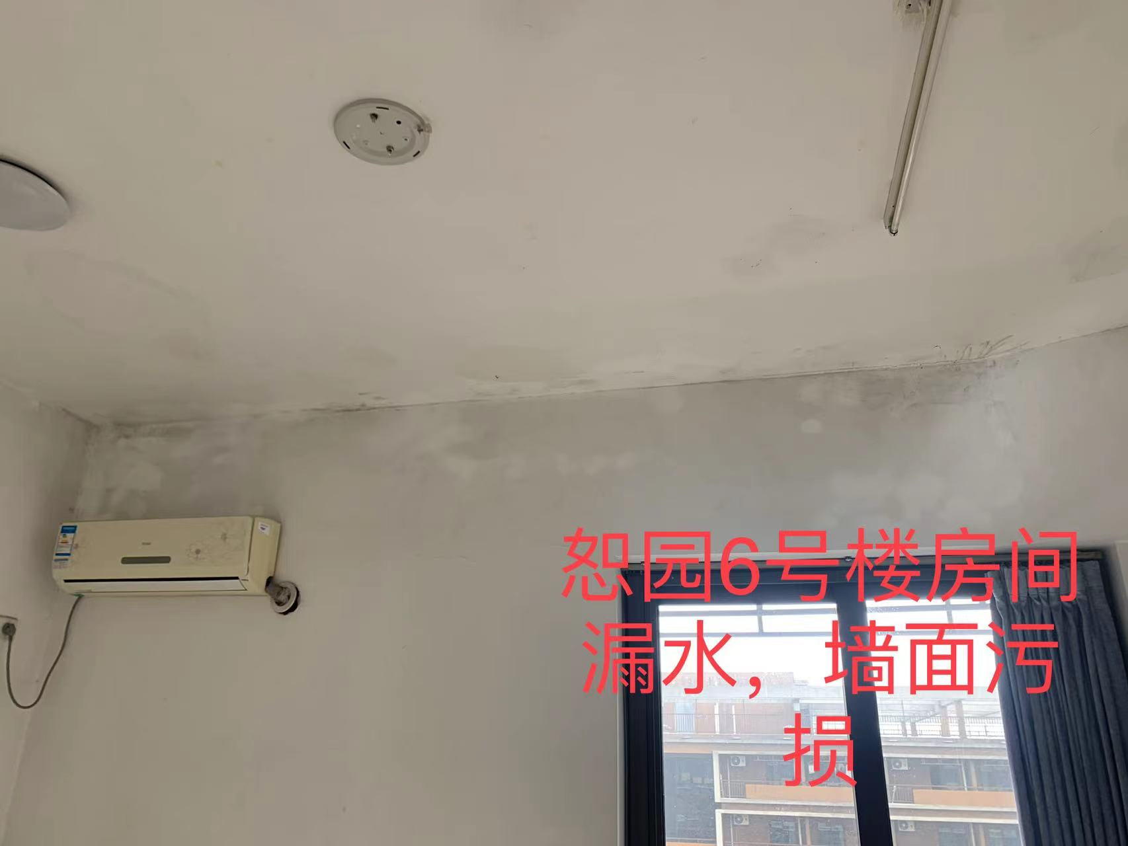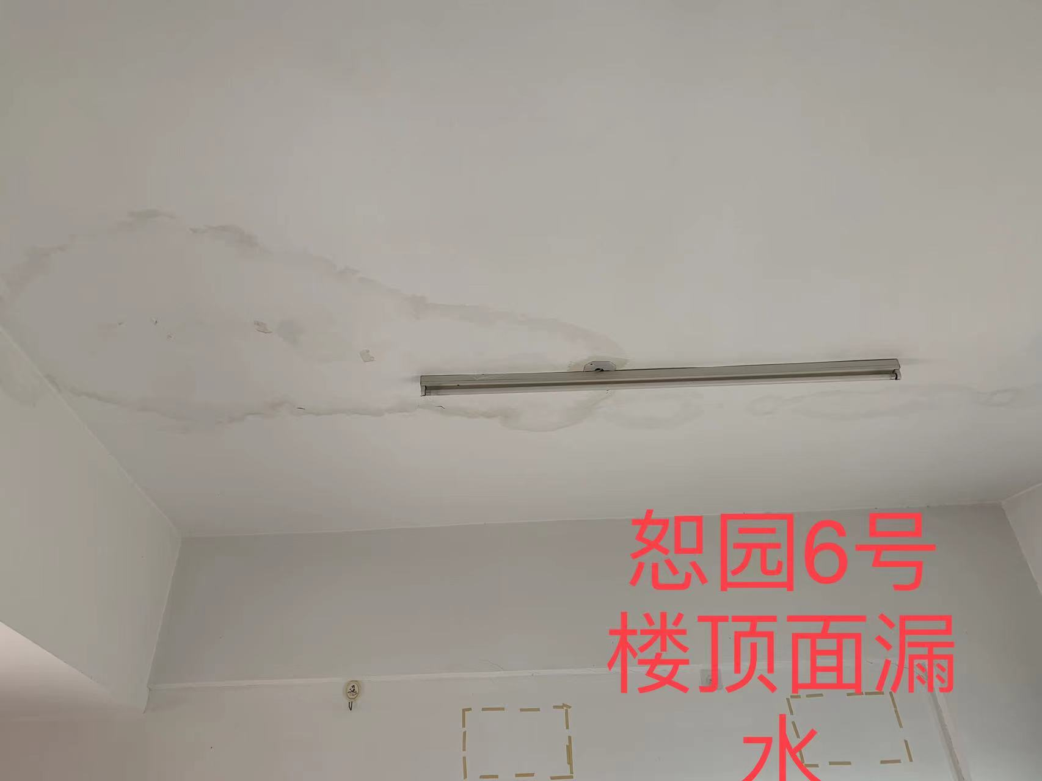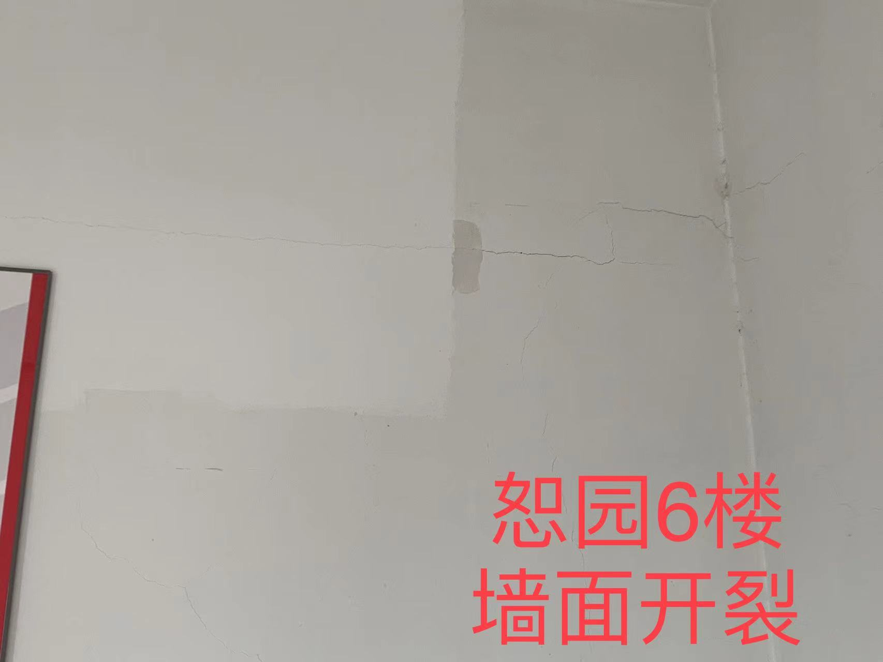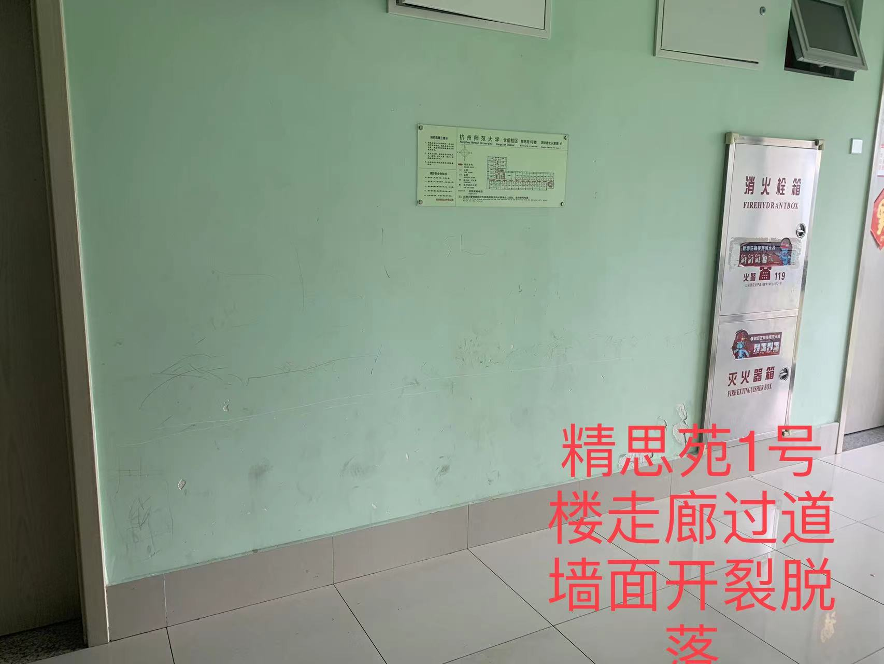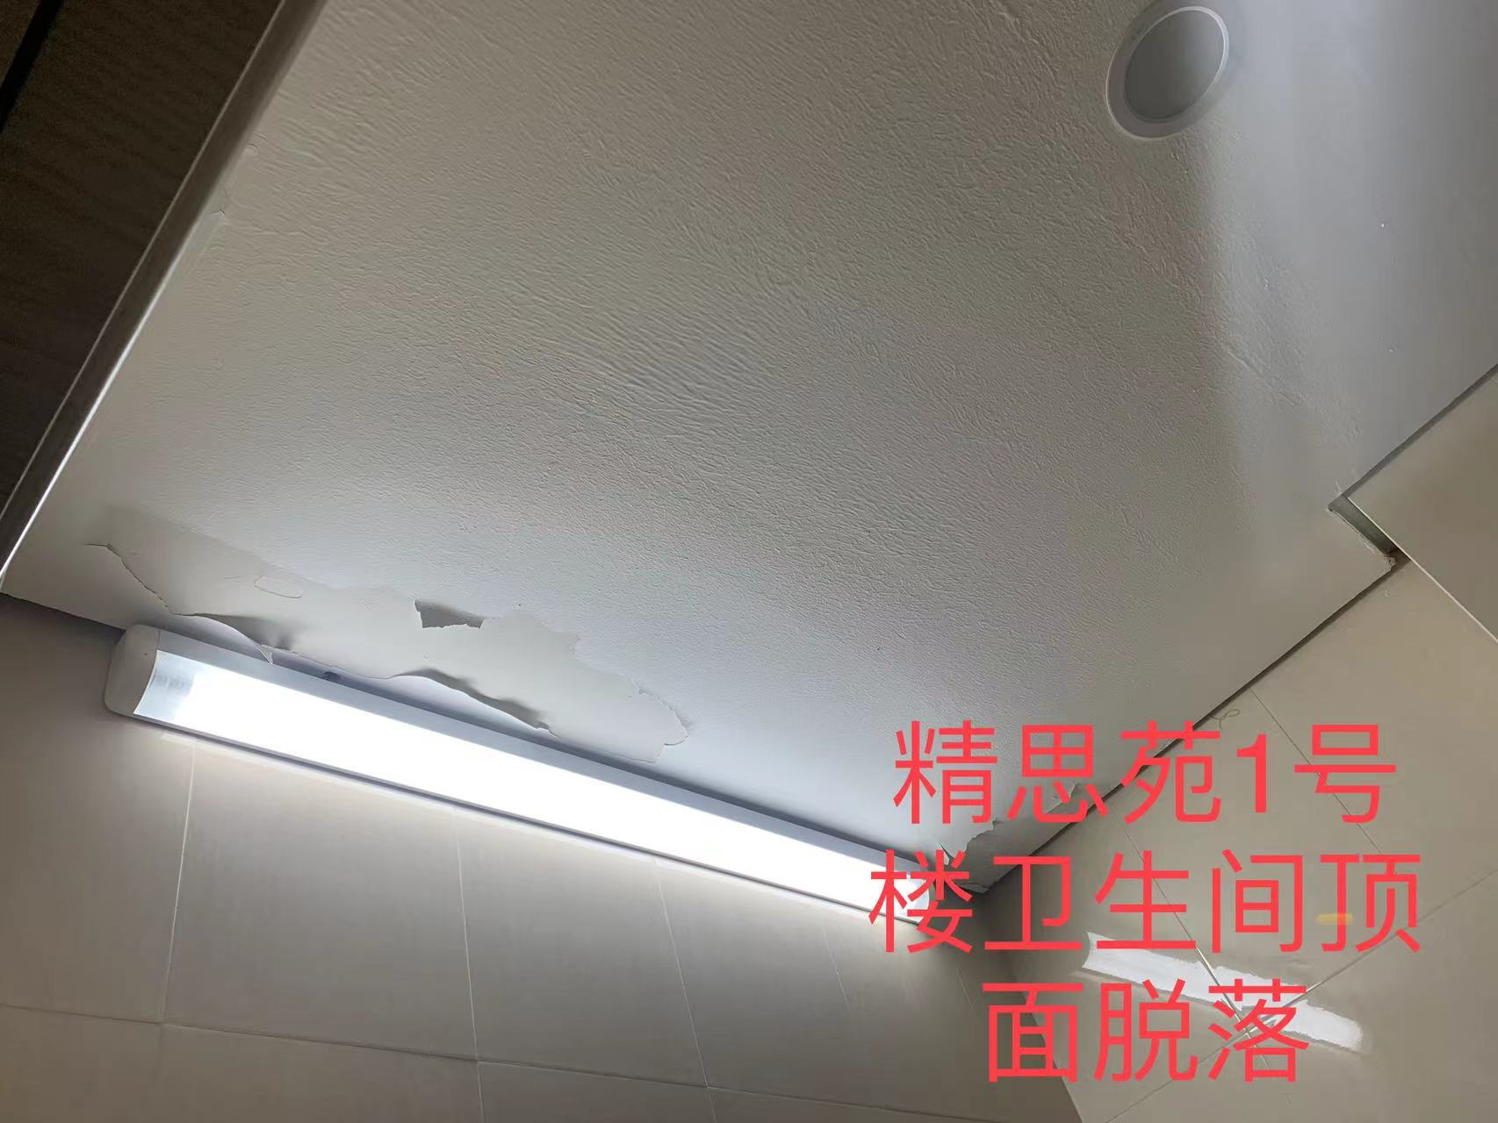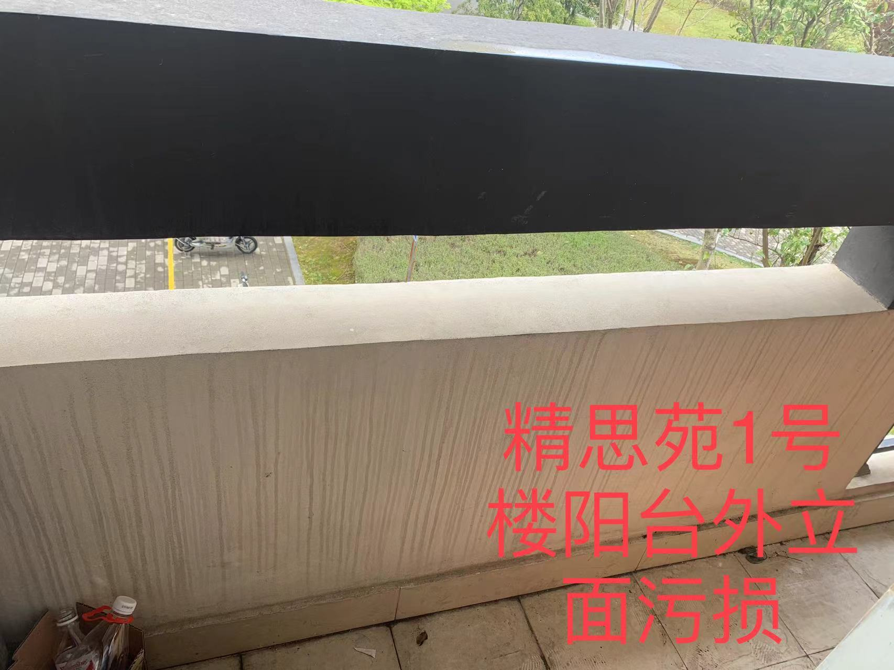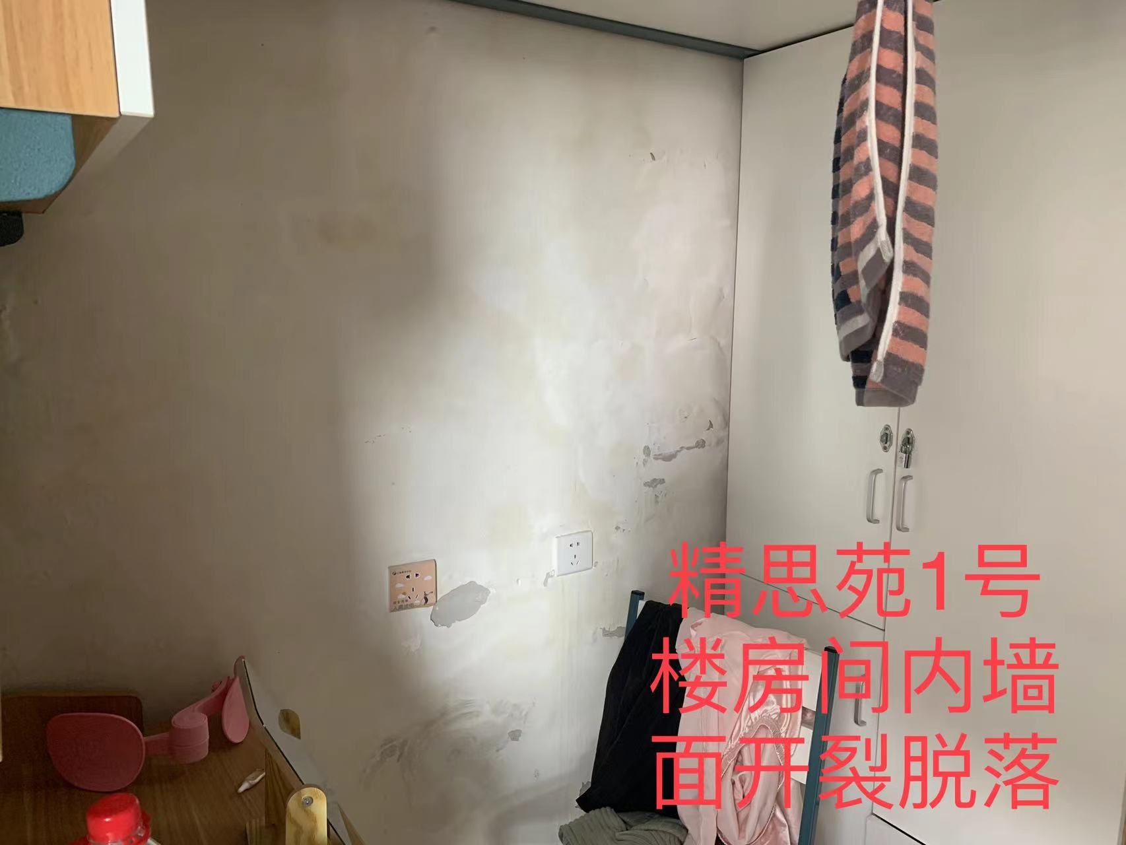

第四部分 评审办法
评审办法前附表
序号 | 评审标准 | 权重  （分） | 主观分/客观分 | 响应文件中评审标准相应的商务技术资料目录 *
1 | 供应商同类项目业绩：自2020年1月1日（以合同签订日期为准）至响应文件提交截止时间，具有装饰工程业绩，每提供一个项目的证明材料得0.5分，最高1分，未提供的不得分。  业绩证明材料须提供施工合同；要求证明材料能反映评审要素，提供的证明材料不能反映评审要素的可提供其他的佐证材料。 | 1 | 客观分
2 | 供应商具有有效期内的质量管理体系认证证书、环境认证体系认证证书和职业健康管理体系认证证书且在有效期内的，每提供一个证书得1分。  需提供清晰、有效期内的认证证书 | 3 | 客观分
3 | 完全响应采购文件第三部分 采购需求中“六、总体技术要求”、“八、其他要求”和第五部分 拟签订的合同文本的要求，得8分；每负偏离一项扣1分，扣完为止。 | 8 | 客观分
4 | 供应商拟派人员服务满足采购文件“第三部分 采购需求要求”中“4.人员要求（除项目负责人和技术负责人外）”的，得5分；存在负偏离的，每项扣1分；直至分数扣完为止。  提供人员证书复印件。 | 5 | 客观分
5 | 项目负责人到位率承诺：  项目负责人到位率承诺90%及以上的得2分；  项目负责人到位率承诺80%（含）-90%（不含）的得1分；  项目负责人到位率承诺80%（不含）以下的不得分，提供承诺书，如合同履约阶段未按承诺到位的，采购人有权终止合同。 | 2 | 客观分
6 | 拟派项目负责人具有装饰装修工程相关专业工程师职称证书的，得1分, 装饰装修工程相关专业高级工程师职称的得2分，没有不得分。  注：提供职称证书。 | 2 | 客观分
7 | 拟派技术负责人具有装饰装修工程相关专业工程师职称证书的，得1分, 装饰装修工程相关专业高级工程师职称的得2分，没有不得分。  注：提供职称证书。 | 2 | 客观分
8 | 分析本工程的重点、难点以及应对措施：  根据本项目的实施内容、工期要求以及现场情况，分析实施过程中的重点、难点准确且应对措施科学、合理得3分；分析重点、难点准确但应对措施不科学或不合理得1.5分,未提供相关内容得0分。 | 3 | 主观分
9 | 针对采购人工程的特点和施工环境下组织施工技术方案和措施。  （1）精思苑1号楼2-7层部分房间内墙面喷刷涂料(133间)和精思苑1号楼2-7层部分阳台质感涂料(200间)施工技术方案和措施满足项目需求，内容全面、合理。（评分范围：3，2.5，2，1.5，1，0.5，0）。  （2）恕园6号寝室和公共区域的墙面、精思苑1号楼2-7层房间内墙面喷刷涂料(133间)(含铲除、腻子、涂料等)的专项施工方案和措施满足项目需求，内容全面、合理。（评分范围：3，2.5，2，1.5，1，0.5，0）  （3）恕园6号楼4-14F和精思苑1号楼2-7层部分卫生间顶面渗水修复、天棚涂料修补专项施工方案和措施满足项目需求，内容全面、合理。（评分范围：3，2.5，2，1.5，1，0.5，0）  （4）本工程范围内产生的建筑垃圾等的运输、搬运专项方案满足项目需求，内容全面、合理。（评分范围：3，2.5，2，1.5，1，0.5，0） | 12 | 主观分
10 | 施工质量控制措施：  质量控制措施满足项目需求，内容全面、科学、合理，针对性、可操作性强。（评分范围：3，2.5，2，1.5，1，0.5，0） | 3 | 主观分
11 | 针对工期承诺的进度计划实施方案进行评审：  进度计划制定及进度控制措施满足项目需求，针对性和可行性强。（评分范围：3，2.5，2，1.5，1，0.5，0） | 3 | 主观分
12 | 安全、文明施工及环保、消防等的保证措施：  各项内容及措施满足项目需求，全面、科学、合理，针对性、可操作性强。（评分范围：3，2.5，2，1.5，1，0.5，0） | 3 | 主观分
13 | 供应商在项目施工过程中的降噪措施。  措施满足项目需求，全面、科学、合理，针对性、可操作性强。（评分范围：3，2.5，2，1.5，1，0.5，0） | 3 | 主观分
14 | 投入施工材料规格、供应计划及质量保证措施：  材料规格详细、供应计划及质量保证措施满足项目需求，全面、科学、合理，针对性、可操作性强。（评分范围：3，2.5，2，1.5，1，0.5，0） | 3 | 主观分
15 | 项目实施过程中针对成品保护的各项措施：  成品保护各项内容及措施满足项目需求，全面、科学、合理。（评分范围：3，2.5，2，1.5，1，0.5，0） | 3 | 主观分
16 | 农民工工资发放的保障措施：  保障措施内容完善、全面、科学、合理。（评分范围：3，2.5，2，1.5，1，0.5，0） | 3 | 主观分
17 | 服从采购人协调和统一管理及配合措施及相关服务承诺情况。（评分范围： 2，1.5，1，0.5，0） | 2 | 主观分
18 | 施工工程中突发事件的应急措施及处理方案。（评分范围： 2，1.5，1，0.5，0） | 2 | 主观分
19 | 供应商对采购人提出的工期、质量、安全等方面的承诺。（评分范围： 2，1.5，1，0.5，0） | 2 | 主观分
20 | 项目保修期内措施：  各项内容及措施完善、全面，可操作性强。（评分范围：3，2.5，2，1.5，1，0.5，0） | 3 | 主观分
21 | 供应商在本次采购项目中使用的材料（设备）列入政府采购节能产品、环境标志产品品目清单范围的，每提供一个节能产品得1分，每提供一个环境标志产品得1分。（根据最新政府采购节能产品、环境标志产品品目清单，信息查看中国政府采购网http：//www.ccgp.gov.cn进行评分，供应商应在响应文件中提供相关依据国家确定的认证机构出具的、处于有效期之内的节能产品、环境标志产品认证证书证明材料，否则不得分） | 2 | 客观分
22 | 有效最后报价的最低价作为评审基准价，其最低报价为满分；按［最后报价得分=（评审基准价/最后报价）*30］的计算公式计算。  评审过程中，不得去掉报价中的最高报价和最低报价。  因落实政府采购政策需要进行价格调整的，以调整后的价格计算评审基准价和最后报价。 | 30 | 客观分 | /

*备注：供应商编制响应文件（商务技术文件部分）时，建议按此目录（序号和内容）提供评审标准相应的商务技术资料。

一、评审方法
1.本项目采用综合评分法。综合评分法，是指响应文件满足磋商文件全部实质性要求且按评审因素的量化指标评审得分最高的供应商为成交候选供应商的评审方法。
二、评审标准
2.评审标准：见评审办法前附表。
三、评审程序
3.1符合性审查。磋商小组应当对符合资格的供应商的响应文件进行符合性审查，以确定其是否满足采购文件的实质性要求。不满足采购文件的实质性要求的，响应文件无效。
3.2 磋商。磋商小组将对确定为实质性响应本采购文件的响应文件进行详细评价和比较，主要就资信、服务方案内容、服务承诺等磋商小组认为与本次采购有关的因素与符合性审查合格的供应商逐一进行磋商。
3.2.1 供应商逐家回答磋商小组的提问；逐家磋商一次为一个轮次，磋商轮次根据实际情况进行。
3.2.2 供应商应按磋商小组通知的时间在线或以邮件回复做出承诺或回复，承诺或回复的内容须由供应商法定代表人或授权代表签署，并作为响应文件的补充部分。
3.2.3 在磋商过程中，磋商小组可以根据磋商文件和磋商情况实质性变动采购需求中的“※”号技术、服务要求以及合同草案中的“※”号条款，但不得变动磋商文件中的其他内容。实质性变动的内容，须经采购人代表确认。磋商文件有实质性变动的，磋商小组将以书面形式通知所有符合性审查合格的供应商。
3.3最后报价
3.3.1 磋商文件能够详细列明采购标的的技术、服务要求的，磋商结束后，磋商小组应当要求所有符合性审查合格的供应商在规定时间内提交最后报价，提交最后报价的供应商不得少于3家。
3.3.2 磋商文件不能详细列明采购标的的技术、服务要求，需经磋商由供应商提供最终设计方案或解决方案的，磋商结束后，磋商小组应当按照少数服从多数的原则投票推荐3家以上供应商的设计方案或者解决方案，并要求其在规定时间内提交最后报价。
3.3.3 已提交响应文件的供应商，在提交最后报价之前，可以根据磋商情况退出磋商
3.4 综合评分。经磋商确定最终采购需求和提交最后报价的供应商后，磋商小组应当按照采购文件中规定的评审标准，对符合性审查合格的响应文件进行综合评分。磋商文件中没有规定的评审标准不得作为评审依据。
3.5汇总商务技术得分。磋商小组各成员应当独立对每个供应商的商务和技术文件进行评价，并汇总商务技术得分情况。磋商小组成员总评分偏离平均分30%以上的，以及个人主观打分偏离所有磋商小组成员主观打分平均值30%以上的，由磋商小组启动评分畸高、畸低行为认定程序，磋商小组组长应提醒相关评审人员进行复核或书面说明理由，评审人员拒绝说明的，由现场监督员据实记录；评审人员的评审、修改记录应保留原件，随项目其他资料一并存档。
3.6报价评审。
3.6.1响应文件报价出现前后不一致的，按照下列规定修正：
3.6.1.1响应文件中已标价工程量清单内容与响应文件中相应内容不一致的，以已标价工程量清单为准;
3.6.1.2大写金额和小写金额不一致的，以大写金额为准;
3.6.1.3单价金额小数点或者百分比有明显错位的，以已标价工程量清单的总价为准，并修改单价;
3.6.1.4总价金额与按单价汇总金额不一致的，以单价金额计算结果为准。
3.6.1.5同时出现两种以上不一致的，按照3.6.1规定的顺序修正。修正后的报价经供应商确认后产生约束力。
3.6.2响应文件出现不是唯一的、有选择性最后报价的，响应文件无效。
3.6.3最后报价超过采购文件中规定的预算金额或者最高限价的，响应文件无效。
3.6.4对于未预留份额专门面向中小企业的政府采购工程项目，以及预留份额政府采购工程项目中的非预留部分标项，对小型和微型企业的最后报价给予5%的扣除，用扣除后的价格参与评审。接受大中型企业与小微企业组成联合体或者允许大中型企业向一家或者多家小微企业分包的政府采购工程项目，对于联合协议或者分包意向协议约定小微企业的合同份额占到合同总金额30%以上的，对联合体或者大中型企业的报价给予2%的扣除，用扣除后的价格参加评审。组成联合体或者接受分包的小微企业与联合体内其他企业、分包企业之间存在直接控股、管理关系的，不享受价格扣除优惠政策。
3.7排序与推荐。评审结果按评审后得分由高到低顺序排列。得分相同的，按最后报价由低到高顺序排列。得分且最后报价相同的并列。响应文件满足采购文件全部实质性要求，且按照评审因素的量化指标评审得分由高到低顺序推荐3名以上成交候选供应商
3.8编写评审报告。磋商小组根据全体评审成员签字的原始评审记录和评审结果编写评审报告。磋商小组成员对需要共同认定的事项存在争议的，应当按照少数服从多数的原则作出结论。持不同意见的磋商小组成员应当在评审报告上签署不同意见及理由，否则视为同意评审报告。
四、评审中的其他事项
4.1供应商澄清、说明或者补正。对于响应文件中含义不明确、同类问题表述不一致或者有明显文字和计算错误的内容需要供应商作出必要的澄清、说明或者补正的，磋商小组和供应商通过电子交易平台交换数据电文，供应商提交使用电子签名的相关数据电文或通过平台上传加盖公章的扫描件。给予供应商提交澄清、说明或补正的时间不得少于半小时，供应商已经明确表示澄清说明或补正完毕的除外。供应商的澄清、说明或者补正不得超出响应文件的范围或者改变响应文件的实质性内容。
4.2响应文件无效。有下列情形之一的，响应文件无效：
4.2.1供应商不具备采购文件中规定的资格要求的（供应商未提供有效的资格文件的，视为供应商不具备采购文件中规定的资格要求）；
4.2.2响应文件未按照采购文件要求签署、盖章的；
4.2.3采购人拟采购的产品属于政府强制采购的节能产品品目清单范围的，供应商未按采购文件要求提供国家确定的认证机构出具的、处于有效期之内的节能产品认证证书的；
4.2.4响应文件含有采购人不能接受的附加条件的；
4.2.5响应文件中承诺的响应文件有效期少于采购文件中载明的响应文件有效期的；
4.2.6响应文件出现不是唯一的、有选择性最后报价的;
4.2.7最后报价超过采购文件中规定的预算金额或者最高限价的;
4.2.8报价明显低于其他通过符合性审查供应商的报价，有可能影响产品质量或者不能诚信履约的，未能按要求提供书面说明或者提交相关证明材料，不能证明其报价合理性的;
4.2.9供应商对根据修正原则修正后的报价不确认的；
4.2.10供应商提供虚假材料响应的；
4.2.11供应商有恶意串通、妨碍其他供应商的竞争行为、损害采购人或者其他供应商的合法权益情形的；
4.2.12供应商仅提交备份响应文件，未在电子交易平台传输递交响应文件的，响应文件无效；
4.2.13 响应文件不满足采购文件的其它实质性要求的；
4.2.14法律、法规、规章（适用本市的）及省级以上规范性文件（适用本市的）规定的其他无效情形。
5.终止竞争性磋商采购活动。出现下列情形之一的，采购人或者采购代理机构应当终止竞争性磋商采购活动，发布项目终止公告并说明原因，重新开展采购活动：
5.1因情况变化，不再符合规定的竞争性磋商采购方式适用情形的；
5.2出现影响采购公正的违法、违规行为的；
5.3除本办法第二十一条第三款规定的情形外，在采购过程中符合要求的供应商或者报价未超过采购预算的供应商不足3家的。
5.4在采购活动中因重大变故，采购任务取消的，采购人或者采购代理机构应当终止采购活动，通知所有参加采购活动的供应商，并将项目实施情况和采购任务取消原因报送本级财政部门。
6.重新开展采购。有政府采购法第七十一条、第七十二条规定的违法行为之一，影响或者可能影响成交结果的，依照下列规定处理：
6.1未确定成交供应商的，终止本次政府采购活动，重新开展政府采购活动。
6.2已确定成交供应商但尚未签订政府采购合同的，成交结果无效，从合格的成交候选供应商中另行确定成交供应商；没有合格的成交候选供应商的，重新开展政府采购活动。
6.3政府采购合同已签订但尚未履行的，撤销合同，从合格的成交候选供应商中另行确定成交供应商；没有合格的成交候选供应商的，重新开展政府采购活动。
6.4政府采购合同已经履行，给采购人、供应商造成损失的，由责任人承担赔偿责任。
6.5政府采购当事人有其他违反政府采购法或者政府采购法实施条例等法律法规规定的行为，经改正后仍然影响或者可能影响成交结果或者依法被认定为成交无效的，依照6.1-6.4规定处理。

第五部分 拟签订的合同文本
发包方（甲方）：杭州师范大学
承包方（乙方）：
按照《中华人民共和国民法典》的规定，结合本工程具体情况，双方达成如下协议。
第一条 工程概况
1.1工程名称：杭州师范大学2024年仓前校区恕园6号楼公寓改造
1.2工程地点：
1.3承包范围：具体内容详见工程量清单
1.4承包方式：包工包料
1.5工期：本工程工期 日历天，自2024年 月 日开工，于2024年 月 日竣工。
1.6工程质量：合格
1.7合同价款（人民币大写）： （￥： ）。
第二条 甲方工作
2.1开工前 3 天，向乙方提供经确认的施工图纸或作法说明 三 份，并向乙方进行现场交底。向乙方提供施工所需的水、电、气及电讯等设备，并说明使用注意事项。办理施工所涉及的各种申请、批件等手续。
2.2指派 为甲方驻工地代表，负责合同履行。对工程质量、进度进行监督检查，办理验收、变更、登记手续和其他事宜。
2.3委托 监理公司进行工程监理，监理公司任命 为总监理工程师，其职责在监理合同中应明确，并将合同副本交乙方 份。
2.4负责保护好周围建筑物及装修、设备管线、古树名木、绿地等不受损坏，并承担相应费用。
2.5协调有关部门做好现场保卫、消防、垃圾处理等工作，并承担相应费用。
第三条 乙方工作
3.1参加甲方组织的施工图纸或作法说明的现场交底，拟定施工方案和进度计划，交甲方审定。
3.2项目经理： ，负责合同履行。按要求组织施工，保质、保量、按期完成施工任务，解决由乙方负责的各项事宜。
3.2严格执行施工规范、安全操作规程、防火安全规定、环境保护规定。严格按照图纸或作法说明进行施工，做好各项质量检查记录。参加竣工验收。
3.4遵守国家或地方政府及有关部门、甲方对施工现场管理的规定，妥善保护好施工现场周围建筑物、设备管线、古树名木不受损坏。做好施工现场保卫和垃圾消纳等工作，处理好由于施工带来的扰民问题及与周围单位（住户）的关系。
3.5施工中未经甲方同意或有关部门批准，不得随意拆改原建筑物结构及各种设备管线。
3.6工程竣工未移交甲方之前，负责对现场的一切设施和工程成品进行保护。
第四条 关于工期的约定
4.1甲方要求比合同约定的工期提前竣工时，应征得乙方同意，并支付乙方因赶工采取的措施费用。
4.2因甲方未按约定完成工作，影响工期，工期顺延。
4.3因乙方责任，不能按期开工或中途无故停工，影响工期，工期不顺延。
4.4因设计变更或非乙方原因造成的停电、停水、停气及不可抗力因素影响，导致停工8小时以上（一周内累计计算），工期相应顺延。
第五条 关于工程质量及验收的约定
5.1本工程以施工图纸、设计变更和《中华人民共和国建筑法》、《建设工程质量管理条例》等国家制订的施工及验收规范为质量评定验收标准。
5.2本工程质量应达到国家质量评定合格标准。
5.3甲、乙双方应及时办理隐蔽工程和中间工程的检查与验收手续。
5.4由于甲方提供的材料、设备质量不合格而影响工程质量，其返工费用由甲方承担，工期顺延。
5.5由于乙方原因造成质量事故，其返工费用由乙方承担，工期不顺延。
5.6工程竣工后，乙方应通知甲方验收，甲方自接到验收通知日内组织验收，并办理验收、移交手续。如甲方在规定时间内未能组织验收，需及时通知乙方，另定验收日期。但甲方应承认竣工日期，并承担乙方的看管费用和相关费用。
第六条 关于工程价款及结算的约定
6.1合同计价形式：单价合同；
综合单价包含的风险范围：
（1）应由承包人承担的工、料、机在投标编制期或预算书编制期与合同实施期间所发生的市场价格波动。
（2）其他：①人、材、机的市场价格变化；②连续8小时的停水、电、气；③政策性的调整；④技术措施费；⑤有经验的承包商应该可以预料的风险；⑥施工图虽未明确表示但按国家规范必须实施的内容；⑦招标文件明确要求包干的内容。
风险费用的计算方法：以上风险范围之内费用已由承包人自行预测并计入投标总价中 。
风险范围以外合同价格的调整方法：
（1）工程量：以施工图及有效变更为依据按照工程量清单计算规则进行计算；
（2）变更估价按本合同6.3 的约定计算。
（3）设计变更必须经设计单位确认；因工程变更而产生的新增减工程量，经发包人工程联系单盖章签复意见后，方可作为结算依据。
6.2合同付款方式：
6.2.1合同签订后15天内,承包人支付合同总价1%的履约保证金给发包人；
6.2.2预付款：在合同生效以及具备实施条件后7个工作日内支付合同总的40%作为预付款（在签订合同时乙方明确表示无需预付款或者主动要求降低预付款比例的按双方约定）；
6.2.3在工程竣工验收合格后支付至合同价的85%；
6.2.4在工程竣工验收合格后进行审计决算，审计决算后的两周内一次性支付经审定后全部工程款。
6.2.5水电费按经结算造价的0.6%由乙方在甲方支付最后一笔工程款前交纳给甲方，甲方出具相应金额收据。
6.2.6履约保证金转为质量保证金，质量保证金待保修期满2年后30天内一次性结清（无息）。
6.3变更估价原则：
（1）已标价工程量清单有相同项目的，按照相同项目单价确定。
（2）已标价工程量清单中无相同项目，但有类似项目的，参照类似项目的单价确定。
（3）已标价工程量清单中无相同项目及类似项目单价的，其单价的确定，按以下约定：消耗量按《浙江省市政工程预算定额》（2018版），机械台班和辅材单价按浙江省2018版基期价格计算，人工工日单价按对应的中标单价（即一类工 元/工日、二类工 元/工日、三类工 元/工日计算），主要材料投标书中有报价的或招标文件中有约定的按投标价或约定的价格执行，没有的材料价格按甲方签证价执行， 取费标准按措施报价相同的费率水平。
若措施报价中的综合单价与综合单价分析表中的价格不符，以综合单价为准；综合单价分析表中的材料价格与主要材料汇总表中的价格不符时以综合单价分析表中的材料价格为准。
若变更的项目确实不适用于2018版预算定额计价的，双方另行协商确定。
（4）工程量清单错误和（或）设计变更导致实际完成的工程量与已标价工程量清单或预算书中列明的该项目工程量的变化幅度超过以下情况的，其单价允许调整：凡合价金额占合同总价2%及以上的分部分项清单项目，其工程量增加或减少超过本项目工程数量15%及以上时，或者合价金额占合同总价不到2%的分部分项清单项目，但其工程量增加或减少超过本项目工程数量25%以上时。工程量偏差超过上述变化幅度之外变动部分的相应单价调整方法按以下方式约定：双方协商解决。
（5）其他： /
第七条 关于材料供应的约定
7.1本工程甲方负责采购供应的材料、设备，应为符合设计要求的合格产品，并应按时供应到现场。凡约定由乙方提货的，甲方应将提货手续移交给乙方，由乙方承担运输费用。由甲方供应的材料、设备发生了质量问题或规格差异，对工程造成损失，责任由甲方承担。甲方供应的材料，经乙方验收后，由乙方负责保管，甲方应支付材料价值 1 ％的保管费。由于乙方保管不当造成损失，由乙方负责赔偿。
7.2凡由乙方采购的材料、设备，如不符合质量要求或规格有差异，应禁止使用。应禁止使用，对工程造成的损失由乙方负责。
第八条 有关安全生产和防火的约定
8.1甲方提供的施工图纸或作法说明，应符合《中华人民共和国消防条例》和有关防火设计规范。
8.2乙方在施工期间应严格遵守《建筑安装工程安全技术规程》、《建筑安装工人安全操作规程》、《中华人民共和国消防条例》和其它相关的法规、规范。
8.3由于甲方确认的图纸或作法说明，违反有关安全操作规程、消防条例和防火设计规范，导致发生安全或火灾事故，甲方应承担由此产生的一切经济损失。
8.4由于乙方在施工生产过程中违反有关安全操作规程、消防条例，导致发生安全或火灾事故，乙方应承担由此引发的一切经济损失。
第九条 奖励和违约责任
9.1由于甲方原因导致延期开工或中途停工，甲方应补偿乙方因停工、窝工所造成的损失。每停工或窝工一天，甲方支付乙方 / 元。甲方不按合同的约定拨付款，每拖期一天，按付款额的 / ％支付滞纳金。
9.2由于乙方原因，逾期竣工，每逾期一天，乙方支付甲方 5000 元违约金。甲方要求提前竣工，除支付赶工措施费外，每提前一天，甲方支付乙方 / 元，作为奖励。
9.3乙方按照甲方要求，全部或部分工程项目达到优良标准时，除按本合同5.2款增加优质价款外，甲方支付乙方 / 元，作为奖励。
9.4乙方应妥善保护甲方提供的设备及现场堆放的家具、陈设和工程成品，如造成损失，应照价赔偿。
9.5甲方未办理任何手续，擅自同意拆改原有建筑物结构或设备管线，由此发生的损失或事故（包括罚款），由甲方负责并承担损失。
9.6未经甲方同意，乙方擅自拆改原建筑物结构或设备管线，由此发生的损失或事故（包括罚款），由乙方负责并承担损失。
9.7未办理验收手续，甲方提前使用或擅自动用，造成损失由甲方负责。
9.8因一方原因，合同无法继续履行时，应通知对方，办理合同终止协议，并由责任方赔偿对方由此造成的经济损失。
第十条 争议或纠纷处理
10.1本合同在履行期间，双方发生争议时，在不影响工程进度的前提下，双方可采取协商解决或请有关部门进行调解。
10.2当事人不愿通过协商、调解解决或者协商、调解不成时，本合同在执行中发生的争议双方同意由 / 仲裁委员会仲裁（当事人不在本合同约定仲裁机构，事后又没有达成书面仲裁协议的，可向人民法院起诉）。
第十一条 其它约定
11.1本工程所需所有材料设备均须经甲方确认后由乙方采购提供。乙方采购的材料、设备，必须附质保书或试验报告。采购、使用前应经甲方代表核验所有材料与设计及承诺的质量、式样、品牌、规格是否相符，签字确认。如事后发现不合格材料或不符合设计、承诺的材料，甲方代表将拒绝使用，乙方应无条件负责更换或返工，并承担由此发生的费用和工期损失。
11.2提供竣工图纸及竣工资料三套。
11.3乙方对承包范围内的工程内容必须自行完成，不得转包或分包。进场项目班子应是乙方建制内的，挂靠乙方或临时拼凑的施工班子，一经发现并经查实后，其全部履约保证金将被没收，施工合同将被中止，并赔偿由此给甲方造成的经济损失。派驻现场的施工班子人员数量、年龄结构、专业配备应满足工程实际需要。在合同执行期间甲方有权对不称职的工程技术、管理人员提出更换，乙方应在一个工作周内作出更换，并报甲方批准，不得拒绝和拖延。
11.4乙方应严格按已确认的施工技术方案实施，并无条件在接受甲方派遣的现场代表对施工质量、进度、安全、投资及协调方面的监督和管理。
11.5对项目班子的考核以投标文件中《项目管理班子配备情况表》执行，未经甲方同意不得更换，否则，属违约行为。项目经理每月到位率不得少于80%（即： 日历天），其它班组成员每月不得少于26日历天。项目经理承诺到位率不足时按人民币1000元/天·人处理；其它班组成员承诺到位率不足时按人民币500元/天·人处理。
11.6工期以甲方发出书面开工通知的次日起起算，实际工期为工期起算日起至本次招标内容通过竣工验收签证的时间总和，扣除非乙方原因产生的延期或误期。
11.7乙方应加强安全、文明施工，确保安全操作，在施工现场采取相应的安全防护措施，由此发生有关费用，由乙方负责并承担。包括但不限于以下：
（1）遵守地方政府和有关部门对施工场地交通、环卫、安全和施工噪音等管理规定，并办理相关审批手续。
（2）承包人应采取有效措施尽量减小尘土和噪音污染，需要进行夜间作业时应经有关部门批准。
（3）其他：a.承包人应严格按要求组织施工，遵守工程建设安全文明的有关规定，认真落实各项安全保护措施，并随时接受甲方及有关部门的监督检查；
b.承包人应对进入施工现场的施工人员进行安全文明教育，配备必要的劳动保护用具，保证工程的施工安全和人身安全；
c.承包人应注意保护施工现场已完建筑物；
d.承包人必须按国家有关规定，切实落实各项安全技术措施，确保施工现场的安全生产和文明施工。在施工过程中由于承包人原因而发生的人身伤亡、财产损失及其它一切事故，其责任和由此发生的费用全部由承包人承担，包括给发包人或其他单位造成的损失均由承包人承担。
11.8本工程在施工期间，应注意保护好发包人周边现有成品，如有损坏，须无条件修复至发包人满意，相关费用含在合同价中，发包人不另行支付。
11.9废弃材料不得丢弃或随意堆放在施工现场或周边，清理产生的拆除费、搬运费、交通运输费等各项费用含在合同价中，发包人不另行支付。
11.10承包人须全面考虑施工过程中所需的辅材用量，所需费用含在合同价中，不得以任何理由向发包人提出相关费用的补偿要求。
11.11承包人施工人员的住宿、用餐、用水、个人生活等均自行解决，材料的堆放及停车必须服从发包人的安排，相关费用含在合同价中，发包人不另行支付。
11.12本项目施工过程中可能发生的各项费用（设备租用、施工临时设施及施工用水、用电等）均含在合同价中，发包人不另行支付。
11.13工程完工后，承包人需对施工现场进行全面的清洁工作，所需费用含在合同价中，不得以任何理由向发包人提出相关费用的补偿要求。
11.14本项目施工进出场地所需的停车费由承包人自行考虑，费用含在合同价中，发包人不另行支付。
11.15本项目施工过程中原有成品及设备因承包人拆除导致破损的，由承包人负责修复或者赔偿，相关费用由承包人自行考虑，费用含在合同价中，发包人不另行支付。
11.16承包人应严格按《杭州市城市扬尘污染防治管理办法》的规定，在施工现场设置防尘设施，采取防尘措施，防止施工工地周围扬尘污染，相关费用在合同价中综合考虑，发包人不另行支付。
第十二条 附则
12.1本工程需要进行保修或保险时，应另订协议。
12.2 本合同正本两份，双方各执一份。副本 伍 份，甲方执 三 份，乙方执 二 份。
12.3本合同履行完成后自动终止。
12.4附件
（1）招标文件、补充文件（如有）
（2）投标文件
（3）会议纪要
（4）设计变更
（5）其他
甲方（盖章）： 乙方（盖章）：
法定代表人： 法定代表人：
代理人： 代表人：
单位地址： 单位地址：
电话： 电话：
传真： 传真：
邮码： 邮码：
开户银行： 开户银行：
户名： 户名：
帐号： 帐号：
2021年 月 日 2021年 月 日

附件：
附件1：工程质量保修书
附件2：廉政协议书
附件3：施工安全承诺书

附件1:
工程质量保修书

发包人(甲方全称)： 杭州师范大学
承包人(乙方全称)：
甲方、乙方根据《中华人民共和国建筑法》、《建设工程质量管理条例》、《房屋建筑工程质量保修办法》、《建设工程质量保证金管理办法暂行办法》、《浙江省<中华人民共和国消费者权益保护法>实施办法》及相关国家地方的法律法规，经协商一致，对 杭州师范大学2024年仓前校区恕园6号楼公寓改造 签定工程质量保修书。
一、工程质量保修范围和内容
乙方在质量保修期内，按照有关法律、法规、规章的管理规定和双方约定，承担本工程质量保修责任。
保修范围为承包人所承包项目的全部内容。
二、质量保修期
保修期限根据中华人民共和国建设部令第80号《房屋建设工程质量保修办法》第七条和《浙江省<中华人民共和国消费者权益保护法>实施办法》执行，约定本工程的质量保修期为：
1、地基与基础工程和主体结构工程为设计文件规定的该工程合理使用年限；
2、屋面防水工程、有防水要求的卫生间、房间和外墙面的防渗漏为 5 年；
3、装修工程为 2 年；
4、电气管线、给排水管道、设备安装工程为 2 年；
5、供热及供冷为 2 个采暖期及供冷期；
6、给排水设施、道路等配套市政公用工程为 5 年；
质量保修期自工程竣工验收合格之日起计算。
三、质量保修责任
1．保修期内，出现质量问题，乙方在接到甲方通知必须立即组织人员进场维修，响应时间（到现场）不得大于24小时，一般质量维修需在2天内维修完毕，严重质量问题需在接到甲方通知后24小时内拿出维修方案（须经甲方认可），按维修方案进行维修。若乙方不在约定期限内派人保修的，甲方可以委托他人修理，修理费用从质量保证金中扣除，若质量保证金已经退回乙方，乙方须在费用发生10个工作日内向甲方支付修理费用（如逾期支付，乙方须按照中国人民银行发布的同期同类贷款基准利率的两倍支付违约金）。
2、乙方承诺专设24小时值班电话，提供全面及时的电话技术支持服务。
3．质量维修完成后，由甲方组织验收，经甲方签字确认满意后方可视为验收合格及完成本次维修工作。在完成维修后3天内，乙方必须提供一式两份报告给甲方，包括故障原因，解决措施，完成修理所费时间及恢复正常运行日期。
4、乙方承诺在质量保修期结束时，由专业工程师对整个项目进行一次全面的检测，发现由质量缺陷造成的任何问题由乙方负责自费解决并必须得到甲方的同意。
四、保修费用
属于质量保修范围内的维修费用在质保期内均由乙方承担（缺陷责任期内，甲方可从乙方质保金中扣除，若质保金不足的，由乙方根据维修发生的费用自行承担）。
五、其他
双方约定的其他工程质量保修事项：
工程质量保证金在工程保修期满、备案、回访完成后，扣除相应的扣款（由于乙方维修不及时而甲方自行维修的费用）后，结清余款（无息）。
甲方在保修期内发现质量问题并通知乙方，乙方应及时派专业人员进行维修，如乙方未及时派专业人员进行维修，甲方有权请其它人进行维修，由此产生的费用将从乙方的质量保修金中予以扣除，同时乙方将承担因维修延误给甲方造成的一切损失。

本工程质量保修书，由甲、乙双方在签订施工合同前签署，作为施工合同附件，其有效期限至保修期满。

发 包 人（公章）： 杭州师范大学 承 包 人（公章）：
法定地址： 杭州市余杭区余杭塘路2318号 法定地址：
法定代表人或其委托代理人： （签字或盖章） 法定代表人或其委托代理人： （签字或盖章）
电话： 电话：
传真： 传真：
电子邮箱： 电子邮箱：
开户银行： 开户银行：
帐号： 帐号：
邮政编码： 邮政编码：

附件2：
廉政协议书

建设单位（甲方）： 杭州师范大学
施工单位（乙方）：

为加强工程建设中的廉政建设，规范工程建设项目甲乙双方的各项活动，防止发生各种谋取不正当利益的违法违纪行为，保护国家、集体和当事人的合法权益，根据国家有关工程建设的法律法规和廉政建设责任制规定，特订立本廉政协议书。
第一条 甲乙双方的责任
（一）应严格遵守国家关于市场准入、项目招标投标、工程建设、施工安装和市场活动等有关法律、法规，相关政策，以及廉政建设的各项规定。
（二）严格执行建设工程项目施工合同文件，自觉履行合同的约定。
（三）工程建设的业务活动必须坚持公平、公正、公开、诚信、透明的原则（除法律法规另有规定者外），不得为获取不正当的利益而损害国家、集体和对方利益；不得违反工程建设管理、施工安装的规章制度。
（四）发现对方在工程建设业务活动中有违规、违纪、违法行为的，应及时纠正对方，情节严重的，应向其上级主管部门或院校纪检监察、司法等有关机关举报。
第二条 甲方的责任
甲方的领导和从事该工程建设项目的管理部门及工作人员，在工程建设业务活动的事前、事中、事后应遵守以下规定：
（一）不准向乙方和相关单位索要或接受回扣、礼金、有价证券、贵重物品和好处费、感谢费等。
（二）不准在乙方和相关单位报销任何应由甲方或个人支付的费用。
（三）不准要求、暗示和接受乙方和相关单位为个人装修住房、婚丧嫁娶、配偶子女的工作安排以及出国（境）、旅游等提供方便。
（四）不准参加有可能影响公正执行公务的乙方和相关单位的宴请和健身、娱乐等活动。
（五）不准向乙方推介或为配偶、子女、亲属参与同甲方项目工程施工合同有关的设备、材料、工程分包、劳务等经济活动。不得以任何理由向乙方和相关单位推荐分包单位和要求乙方购买项目工程施工合同规定以外的材料、设备等。
第三条 乙方的责任
应与甲方保持正常的业务交往，按照有关法律法规和程序开展业务工作，严格执行工程建设的有关方针、政策，尤其是有关建筑施工安装的强制性标准和规范，并遵守以下规定：
（一）不准以任何理由向甲方、相关单位及其工作人员赠送礼金、有价证券、贵重物品和回扣、好处费、感谢费等。
（二）不准以任何理由为甲方和相关单位报销应由对方或个人支付的费用。
（三）不准接受或暗示为甲方、相关单位或个人装修住房、婚丧嫁娶、配偶子女的工作安排以及出国（境）、旅游等提供方便。
（四）不准以任何理由为甲方、相关单位或个人组织有可能影响公正执行公务的宴请、健身、娱乐等活动。
第四条 违约责任
（一）甲方及其工作人员有违反本协议书第一、二条责任行为的，按照管理权限，依据有关法律法规和规定，给予党纪、政纪处分或组织处理；涉嫌犯罪的，移交司法机关追究刑事责任。
（二）乙方及其工作人员有违反本协议书第一、三条责任行为的，按照管理权限，依据有关法律法规和规定，给予党纪、政纪处分或组织处理；涉嫌犯罪的，移交司法机关追究刑事责任。
第五条 本协议书作为工程建设施工合同的附件，与工程建设施工合同具有同等法律效力。经双方签署后立即生效。
第六条 本协议书的有效期为双方签署之日起至该工程项目竣工验收合格时止。
第七条 本协议书一式四份，由甲乙双方各执一份，送交双方监督单位各一份。

甲方单位：（盖章） 乙方单位：（盖章）
法定代表人或其委托代理人： 法定代表人或其委托代理人：
附件3：
施工安全承诺书

为确保本次 工程组织施工安全， 负责人 郑重承诺，将依照施工合同对本次施工范围内的安全管理承担责任，承诺基本内容如下：
一、承诺在施工期间，严格按杭州师范大学的要求，依照国家及省市安全法规定、《建筑施工安全检查标准》，明确安全责任，做好施工组织设计和施工安全技术交底，服从杭州师范大学相关部门的日常管理和检查。
二、承诺对本单位施工人员进行安全教育，有健全的安全管理制度，保证施工人员遵守相关规范，服从杭州师范大学现场管理人员的管理。
三、承诺文明施工，保证现场不出现消防安全事故和工伤事故，设立现场安全负责人。杭州师范大学现场监管人员若发现有重大不安全因素时，随时有权要求施工方停工整改，施工方不得继续违章操作强行施工。如因施工发生任何意外或造成人员伤亡，施工方承诺承担完全负责，与杭州师范大学无关。需上报杭州市安监局及有关部门的安全事故，一切手续由施工方负责处理，无需杭州师范大学办理。
四、承诺施工期间不影响杭州师范大学师生正常教学、工作、生活和学校卫生、环境安全，对本单位施工人员造成的一切不良影响负责。
五、本承诺书是杭州师范大学对外来施工安全监管的有效证明文件，是合同的附件，具有法律效力。
六、安全问题包括不仅限于上述情况，如有未尽详细事宜，参照国家法律法规的有关条款执行。
七、本承诺书一式两份，施工方和杭州师范大学各执壹份。

承诺施工单位（盖章）：

负责人：
电话：
日期：

第六部分应提交的有关格式范例

资格文件部分

目录

（1）符合参加政府采购活动应当具备的一般条件的承诺函……………（页码）
（2）联合协议………………………………………………………………（页码）
（3）落实政府采购政策需满足的资格要求………………………………（页码）
（4）本项目的特定资格要求………………………………………………（页码）

一、 符合参加政府采购活动应当具备的一般条件的承诺函
（采购人）、（采购代理机构）：
我方参与（项目名称）【项目编号： 】政府采购活动，郑重承诺：
（一）具备《中华人民共和国政府采购法》第二十二条第一款规定的条件：
1、具有独立承担民事责任的能力；
2、具有良好的商业信誉和健全的财务会计制度；
3、具有履行合同所必需的设备和专业技术能力；
4、有依法缴纳税收和社会保障资金的良好记录；
5、参加政府采购活动前三年内，在经营活动中没有重大违法记录；
6、具有法律、行政法规规定的其他条件。
（二）未被信用中国（www.creditchina.gov.cn)、中国政府采购网（www.ccgp.gov.cn）列入失信被执行人、重大税收违法案件当事人名单、政府采购严重违法失信行为记录名单。
（三）不存在以下情况：
1、单位负责人为同一人或者存在直接控股、管理关系的不同供应商参加同一合同项下的政府采购活动的；
2、为采购项目提供整体设计、规范编制或者项目管理、监理、检测等服务后再参加该采购项目的其他采购活动的。
供应商名称(电子签名)：
日期： 年 月日
二、联合协议（如果有）
[以联合体形式参与的，提供联合协议（附件5）；本项目不接受联合体或者供应商不以联合体形式投参与的，则不需要提供]
三、落实政府采购政策需满足的资格要求
（根据竞争性磋商公告落实政府采购政策需满足的资格要求选择提供相应的材料；未要求的，无需提供）
A.专门面向中小企业，工程全部由符合政策要求的中小企业（或小微企业）承建的，提供相应的中小企业声明函（附件7）。

B.要求以联合体形式参加的，提供联合协议（附件5）和中小企业声明函（附件7），联合协议中中小企业合同金额应当达到竞争性磋商公告载明的比例；如果供应商本身提供所有标的均由中小企业承建的，并相应达到了前述比例要求，视同符合了资格条件，无需再与其他中小企业组成联合体参加政府采购活动，无需提供联合协议。

C、要求合同分包的，提供分包意向协议（附件6）和中小企业声明函（附件7），分包意向协议中中小企业合同金额应当达到竞争性磋商公告载明的比例；如果供应商本身提供所有标的均由中小企业承建，并相应达到了前述比例要求，视同符合了资格条件，无需再向中小企业分包，无需提供分包意向协议。

四、本项目的特定资格要求
（根据竞争性磋商公告本项目的特定资格要求提供相应的材料；未要求的，无需提供）

（1）建筑装修装饰工程专业承包二级（含）以上资质证书；
（2）企业安全生产许可证；企业主要负责人（法定代表人: (姓名： ) 、企业经理: (姓名： )、企业分管安全生产的副经理: (姓名： )、企业技术负责人: (姓名： )）均具有“三类人员”A类证书，企业分管安全生产的副经理的任命书；拟派现场安全管理人员具有“三类人员”C类证书；
（3）拟派项目负责人具有建筑工程专业二级（含）以上建造师注册证书和“三类人员”B类证书，在磋商截止日前存在其他任何在建合同工程上现任项目经理的，不得以拟派项目经理的身份参加本次磋商。

附件：拟派项目经理无在其他工程项目中担任项目经理的承诺书

拟派项目经理无在其他工程项目中担任项目经理的承诺书

：
我公司及拟派项目经理承诺，拟派参加 （项目名称） 的项目经理在磋商截止日前无在其他任何在建合同工程上担任项目经理的情形。在建合同工程的开始时间为合同工程成交通知书发出日期（不通过招标方式的，开始时间为合同签订日期），结束时间为该合同通过合同验收或合同解除日期。

本单位对上述承诺内容的真实性负责。如有虚假，将依法承担相应责任。

供应商（单位电子公章）：

年 月 日

商务技术文件部分

目录
（1）响应函……………………………………………………………………（页码）
（2）授权委托书或法定代表人（单位负责人、自然人本人）身份证明…（页码）
（3）分包意向协议……………………………………………………………（页码）
（4）符合性审查资料…………………………………………………………（页码）
（5）评审标准相应的商务技术资料…………………………………………（页码）（6）商务技术偏离表…………………………………………………………（页码）
（7）政府采购供应商廉洁自律承诺书………………………………………（页码）
一、响应函
（采购人）、（采购代理机构）：
我方参加你方组织的（项目名称）【项目编号： 】采购的有关活动，并对此项目提交响应文件及报价。为此：
1、我方承诺响应文件有效期从提交响应文件的截止之日起90天（不少于90天），本响应文件在响应文件有效期满之前均具有约束力。
2、我方的响应文件包括以下内容：
2.1资格文件：
2.1.1承诺函；
2.1.2联合协议（如果有)；
2.1.3落实政府采购政策需满足的资格要求（如果有）；
2.1.4本项目的特定资格要求（如果有）。
2.2商务技术文件：
2.2.1响应函；
2.2.2授权委托书或法定代表人（单位负责人）身份证明；
2.2.3分包意向协议（如果有）；
2.2.4符合性审查资料；
2.2.5评审标准相应的商务技术资料；
2.2.6商务技术偏离表；
2.2.7政府采购供应商廉洁自律承诺书；
2.3报价文件
2.3.1报价单；
2.3.2已标价工程量清单；
2.3.3中小企业声明函（如果有）。
3、我方承诺除商务技术偏离表列出的偏离外，我方响应采购文件的全部要求。对响应文件中材料的真实性、合法性负责。
4、如我方成交，我方承诺：
4.1在收到成交通知书后，在成交通知书规定的期限内与你方签订合同；
4.2在签订合同时不向你方提出附加条件；
4.3按照采购文件要求提交履约保证金；
4.4在合同约定的期限内完成合同规定的全部义务。
5、其他补充说明:。
供应商名称（电子签名）：
日期： 年 月 日

注：按本格式和要求提供。

二、授权委托书或法定代表人（单位负责人、自然人本人）身份证明

授权委托书（适用于非联合体响应）
（采购人）、（采购代理机构）：
现委托（姓名）为我方代理人（身份证号码：，手机：，所在单位：），以我方名义处理（项目名称）【项目编号： 】政府采购响应的一切事项，其法律后果由我方承担。
委托期限：自年月日起至年月日止。
特此告知。
供应商名称(电子签名)：
签发日期： 年 月 日

授权委托书（适用于联合体响应）
（采购人）、（采购代理机构）：
现委托（姓名）为我方代理人（身份证号码：，手机：，所在单位：），以我方名义处理（项目名称）【项目编号： 】政府采购响应的一切事项，其法律后果由我方承担。
委托期限：自 年 月 日起至 年 月 日止。
特此告知。

联合体成员名称(电子签名/公章)：
联合体成员名称(电子签名/公章)：
……
日期： 年 月 日
法定代表人、单位负责人或自然人本人的身份证明（适用于法定代表人、单位负责人或者自然人本人代表供应商参加响应）
身份证件扫描件：
正面： 反面：

供应商名称(电子签名)：
日期： 年 月 日

三、分包意向协议
[成交后以分包方式履行合同的，提供分包意向协议(附件6)；采购人不同意分包或者供应商成交后不以分包方式履行合同的，则不需要提供。]

四、符合性审查资料

序号 | 实质性要求 | 需要提供的符合性审查资料 | 响应文件中的  页码位置
1 | 响应文件按照采购文件要求签署、盖章。 | 需要使用电子签名或者签字盖章的响应文件的组成部分 | 见响应文件  第页
2 | 采购人拟采购的产品属于政府强制采购的节能产品品目清单范围的，供应商按采购文件要求提供国家确定的认证机构出具的、处于有效期之内的节能产品认证证书。 | 节能产品认证证书（本项目拟采购的产品不属于政府强制采购的节能产品品目清单范围的，无需提供） | 见响应文件  第页
3 | 响应文件中承诺的响应文件有效期不少于采购文件中载明的响应文件有效期。 | 响应函 | 见响应文件第页
4 | 响应文件满足采购文件的其它实质性要求。 | 采购文件其它实质性要求相应的材料（“▲” 系指实质性要求条款，采购文件无其它实质性要求的，无需提供） | 见响应文件第页
注：按本格式和要求提供。

五、评审标准相应的商务技术资料
（按采购文件第四部分评审办法前附表中“响应文件中评审标准相应的商务技术资料目录”提供资料。）

六、商务技术偏离表
序号 | 采购文件章节及具体内容 | 响应文件章节及具体内容 | 偏离说明
1
2
……
供应商保证：除商务技术偏离表列出的偏离外，供应商响应采购文件的全部要求

注：按本格式和要求提供。
七、政府采购供应商廉洁自律承诺书

（采购人）、（采购代理机构）：
我单位响应你单位项目招标要求参加投标。在这次投标过程中和中标后，我们将严格遵守国家法律法规要求，并郑重承诺：
一、不向项目有关人员及部门赠送礼金礼物、有价证券、回扣以及中介费、介绍费、咨询费等好处费；
二、不为项目有关人员及部门报销应由你方单位或个人支付的费用；
三、不向项目有关人员及部门提供有可能影响公正的宴请和健身娱乐等活动；
四、不为项目有关人员及部门出国（境）、旅游等提供方便；
五、不为项目有关人员个人装修住房、婚丧嫁娶、配偶子女工作安排等提供好处；
六、严格遵守《中华人民共和国政府采购法》《中华人民共和国招标投标法》《中华人民共和国民法典》等法律法规，诚实守信，合法经营，坚决抵制各种违法违纪行为。
如违反上述承诺，你单位有权立即取消我单位投标、中标或在建项目的建设资格，有权拒绝我单位在一定时期内进入你单位进行项目建设或其他经营活动，并通报市财政局。由此引起的相应损失均由我单位承担。

供应商名称（电子签名）：
日期： 年 月 日

注：按本格式和要求提供。

报价文件部分

目录

- 报价单………………………………………………………………………（页码）
（2）报价情况说明…………………………………………………………………（页码）
（3）已标价工程量清单……………………………………………………………（页码）
（4）中小企业声明函………………………………………………………………（页码）

一、报价单
（采购人）、（采购代理机构）：
按你方采购文件要求，我们，本响应文件签字方，谨此向你方发出要约如下：如你方接受本投标，我方承诺按照如下报价单的价格完成（项目名称）【项目编号： 】的实施。
报价单(单位均为人民币元)
项目名称 | 施工范围 | 施工工期 | 项目经理 | 执业证书信息 | 备注（如果有）
磋商报价（小写）
磋商报价（大写）
注：
1、供应商需按本表格式填写，否则视为响应文件含有采购人不能接受的附加条件，响应文件无效；。
2、有关本项目实施所涉及的一切费用均计入报价。采购人不得向供应商索要或者接受供应商给予的赠品、回扣或者与采购无关的其他商品、服务；如供应商承诺提供赠品、回扣、采购预算中本身不包含的其他商品或服务，视作无效承诺，不得因无效承诺对供应商实行差别待遇或者歧视待遇，也不得将其作为中标（成交）条件或者合同签订条件；总价不为零，报价明细表中部分产品、服务单价为零的，视作已包含在总价中。采购内容未包含在《报价单》名称栏中，供应商不能作出合理解释的，视为响应文件含有采购人不能接受的附加条件的，响应文件无效。
3、特别提示：采购代理机构将对项目名称和项目编号，成交供应商名称、地址和成交金额、施工范围、施工工期、项目经理、执业证书信息、品牌（如果有）、规格型号、数量、单价等予以公示。
4、符合采购文件中列明的可享受中小企业扶持政策的供应商，请填写中小企业声明函。注：供应商提供的中小企业声明函内容不实的，属于提供虚假材料谋取中标、成交，依照《中华人民共和国政府采购法》等国家有关规定追究相应责任。

二、报价情况说明（如果有）

（如供应商报价低于项目预算50%的，应当提交本文档，详细阐述不影响产品质量或者诚信履约的具体原因）

三、已标价工程量清单
注：按采购文件工程量清单编制

四、中小企业声明函（如果有）
[竞争性磋商公告落实政府采购政策需满足的资格要求为“无”即本项目或标项未预留份额专门面向中小企业时，符合《政府采购促进中小企业发展管理办法》规定的小微企业拟享受价格扣除政策的，需提供中小企业声明函（附件7）。]

附件
附件1：
残疾人福利性单位声明函

本单位郑重声明，根据《财政部 民政部 中国残疾人联合会关于促进残疾人就业政府采购政策的通知》（财库〔2017〕 141号）的规定，本单位为符合条件的残疾人福利性单位，且本单位参加______单位的______项目采购活动提供本单位制造的货物（由本单位承担工程/提供服务），或者提供其他残疾人福利性单位制造的货物（不包括使用非残疾人福利性单位注册商标的货物）。
本单位对上述声明的真实性负责。如有虚假，将依法承担相应责任。

供应商名称（电子签名）：
日 期：

附件2：质疑函范本及制作说明
质疑函范本
一、质疑供应商基本信息
质疑供应商：
地址：邮编：
联系人：联系电话：
授权代表：
联系电话：
地址： 邮编：
二、质疑项目基本情况
质疑项目的名称：
质疑项目的编号：包号：
采购人名称：
采购文件获取日期：
三、质疑事项具体内容
质疑事项1：
事实依据：

法律依据：

质疑事项2
……
四、与质疑事项相关的质疑请求
请求：
签字(签章)： 公章：
日期：

质疑函制作说明：
1.供应商提出质疑时，应提交质疑函和必要的证明材料。
2.质疑供应商若委托代理人进行质疑的，质疑函应按要求列明“授权代表”的有关内容，并在附件中提交由质疑供应商签署的授权委托书。授权委托书应载明代理人的姓名或者名称、代理事项、具体权限、期限和相关事项。
3.质疑供应商若对项目的某一分包进行质疑，质疑函中应列明具体分包号。
4.质疑函的质疑事项应具体、明确，并有必要的事实依据和法律依据。
5.质疑函的质疑请求应与质疑事项相关。
6.质疑供应商为自然人的，质疑函应由本人签字；质疑供应商为法人或者其他组织的，质疑函应由法定代表人、主要负责人，或者其授权代表签字或者盖章，并加盖公章。

附件3：投诉书范本及制作说明

投诉书范本
一、投诉相关主体基本情况
投诉人：
地 址：邮编：
法定代表人/主要负责人：
联系电话：
授权代表：联系电话：
地 址：邮编：
被投诉人1：
地 址：邮编：
联系人：联系电话：
被投诉人2
……
相关供应商：
地 址：邮编：
联系人：联系电话：
二、投诉项目基本情况
采购项目名称：
采购项目编号：包号：
采购人名称：
代理机构名称：
采购文件公告:是/否 公告期限：
采购结果公告:是/否 公告期限：
三、质疑基本情况
投诉人于年月日,向提出质疑，质疑事项为：

采购人/代理机构于年月日,就质疑事项作出了答复/没有在法定期限内作出答复。
四、投诉事项具体内容
投诉事项 1：
事实依据：

法律依据：

投诉事项2
……
五、与投诉事项相关的投诉请求
请求：

签字(签章)： 公章：
日期：

投诉书制作说明：
1.投诉人提起投诉时，应当提交投诉书和必要的证明材料，并按照被投诉人和与投诉事项有关的供应商数量提供投诉书副本。
2.投诉人若委托代理人进行投诉的，投诉书应按照要求列明“授权代表”的有关内容，并在附件中提交由投诉人签署的授权委托书。授权委托书应当载明代理人的姓名或者名称、代理事项、具体权限、期限和相关事项。
3.投诉人若对项目的某一分包进行投诉，投诉书应列明具体分包号。
4.投诉书应简要列明质疑事项，质疑函、质疑答复等作为附件材料提供。
5.投诉书的投诉事项应具体、明确，并有必要的事实依据和法律依据。
6.投诉书的投诉请求应与投诉事项相关。
7.投诉人为自然人的，投诉书应当由本人签字；投诉人为法人或者其他组织的，投诉书应当由法定代表人、主要负责人，或者其授权代表签字或者盖章，并加盖公章。

附件4：业务专用章使用说明函

（采购人）、（采购代理机构）
我方(供应商全称)是中华人民共和国依法登记注册的合法企业，在参加你方组织的（项目名称）项目【项目编号： 】投标活动中作如下说明：我方所使用的“XX专用章”与法定名称章具有同等的法律效力，对使用“XX专用章”的行为予以完全承认，并愿意承担相应责任。
特此说明。

供应商（法定名称章）：
日期： 年 月 日
附：
供应商法定名称章（印模） 供应商“XX专用章”（印模）

附件5：联合协议
（以联合体形式参与的，提供联合协议；本项目不接受联合体或者供应商不以联合体形式参与的，则不需要提供）
（联合体所有成员名称）自愿组成一个联合体，以一个供应商的身份参加（项目名称）【项目编号： 】响应。
一、各方一致决定，（某联合体成员名称）为联合体牵头人，代表所有联合体成员负责投标和合同实施阶段的主办、协调工作。
二、所有联合体成员各方签署授权书，授权书载明的授权代表根据采购文件规定及响应内容而对采购人、采购代理机构所作的任何合法承诺，包括书面澄清及相应等均对联合投标各方产生约束力。
三、本次联合响应中，分工如下：
（联合体成员1）承担的工作和义务为：；
（联合体成员2）承担的工作和义务为：；
……
四、联合体成员中小企业合同份额。
1、（联合体成员X,……）提供的全部工程由小微企业承建，其合同份额占到合同总金额%以上；……。（未预留份额专门面向中小企业采购的采购项目，以及预留份额中的非预留部分采购包，接受联合体磋商的，联合协议约定小微企业的合同份额占到合同总金额30%以上的，对联合体报价给予2%的扣除。供应商拟享受以上价格扣除政策的，填写有关内容。）
2、中小企业合同金额达到%，其中小微企业合同金额达到%。（要求以联合体形式参加的项目或采购包，供应商按采购文件第一部分竞争性磋商公告申请人的资格要求中规定的联合协议中中小企业、小微企业合同金额应当达到的比例要求填写。）
五、如果成交，联合体各成员方共同与采购人签订合同，并就采购合同约定的事项对采购人承担连带责任。
六、有关本次联合响应的其他事宜：
1、联合体各方不再单独参加或者与其他供应商另外组成联合体参加同一合同项下的政府采购活动。
2、联合体中有同类资质的各方按照联合体分工承担相同工作的，按照资质等级较低的供应商确定资质等级。
3、本协议提交采购人、采购代理机构后，联合体各方不得以任何形式对上述内容进行修改或撤销。
联合体成员名称(电子签名/公章)：
日期： 年 月 日
注：按本格式和要求提供。
附件6：分包意向协议
（成交后以分包方式履行合同的，提供分包意向协议；采购人不同意分包或者供应商成交后不以分包方式履行合同的，则不需要提供。）
（供应商名称）若成为（项目名称）【项目编号： 】的成交供应商，将依法采取分包方式履行合同。（供应商名称）与（所有分包供应商名称）达成分包意向协议。
一、分包标的及数量
（供应商名称）将 XX工作内容 分包给（分包供应商1名称），（分包供应商1名称），具备承担XX工作内容相应资质条件且不得再次分包；

……
二、分包供应商中小企业合同份额
1、（分包供应商X,……）提供的工程全部由小微企业承建，其合同份额占到合同总金额%以上。（未预留份额专门面向中小企业采购的采购项目，以及预留份额中的非预留部分采购包，允许分包的，分包意向协议约定小微企业的合同份额占到合同总金额30%以上的，对大中型企业的报价给予2%的扣除。供应商拟享受以上价格扣除政策的，填写有关内容。）
2、中小企业合同金额达到%，其中小微企业合同金额达到%。（要求合同分包形式参加的项目或采购包，供应商按采购文件第一部分竞争性磋商公告申请人的资格要求中规定的分包意向协议中中小企业、小微企业合同金额应当达到的比例要求填写。）
三、分包工作履行期限、地点、方式

四、质量

五、价款或者报酬

六、违约责任

七、争议解决的办法
供应商名称(电子签名)：
分包供应商名称：
……
日期： 年 月 日
附件7：中小企业声明函

中小企业声明函（工程）
本公司（联合体）郑重声明，根据《政府采购促进中小企业发展管理办法》（财库﹝2020﹞46 号）的规定，本公司（联合体）参加 （采购人） 的 （项目名称） 采购活动，工程的施工单位全部为符合政策要求的中小企业。相关企业（含联合体中的中小企业、签订分包意向协议的中小企业）的具体情况如下：
1. 杭州师范大学2024年仓前校区恕园6号楼公寓改造，属于 建筑业 ；承建（承接）企业为 （企业名称） ，从业人员 人，营业收入为 万元，资产总额为 万元，属于 （三选一：中型企业、小型企业、微型企业） 。
以上企业，不属于大企业的分支机构，不存在控股股东为大企业的情形，也不存在与大企业的负责人为同一人的情形。
本企业对上述声明内容的真实性负责。如有虚假，将依法承担相应责任。

供应商名称(电子签名)：
日期： 年 月日
从业人员、营业收入、资产总额填报上一年度数据，无上一年度数据的新成立企业可不填报。
注：
1、填写要求：①“标的名称”、“采购文件中明确的所属行业”依据采购文件第二部分供应商须知前附表中“采购标的及其对应的中小企业划分标准所属行业”的指引，逐一填写，不得缺漏；②从业人员、营业收入、资产总额填报上一年度数据，无上一年度数据的新成立企业可不填报；③中型企业、小型企业、微型企业等3种企业类型，结合以上数据，依据《中小企业划型标准规定》（工信部联企业〔2011〕300号）确定；④供应商提供的《中小企业声明函》与实际情况不符的或者未按以上要求填写的，中小企业声明函无效，不享受中小企业扶持政策。声明内容不实的，属于提供虚假材料谋取中标、成交的，依法承担法律责任。
2、符合《关于促进残疾人就业政府采购政策的通知》（财库〔2017〕141号）规定的条件并提供《残疾人福利性单位声明函》（附件1）的残疾人福利性单位视同小型、微型企业；根据《关于政府采购支持监狱企业发展有关问题的通知》（财库[2014]68号）的规定，供应商提供由省级以上监狱管理局、戒毒管理局（含新疆生产建设兵团）出具的属于监狱企业证明文件的，视同为小型和微型企业。

附件8：工程量清单
表1-2 分部分项工程量清单及计价表( 号清单)
单位工程及专业工程名称：精思苑1号楼及恕园6号楼寝室零星维修-房屋建筑与装饰 |  |  |  |  |  |  |  | 第 1 页 共 3 页
序号 | 项目编码 | 项目名称 | 项目特征描述 | 计量单位 | 工程量 | 综合单价(元) | 合价  (元) | 其中(元) |  |  | 备注
 |  |  |  |  |  |  |  | 人工费 | 机械费 | 管理费 | 备注
 |  | 恕园6号楼4-14F寝室零星维修
1 | 01B001 | 恕园6号楼4-14F卫生间顶面渗水修复 | 1.恕园6号楼4-14F卫生间顶面渗水修复 | 处 | 16
2 | 011407001001 | 恕园6号楼4-14F卫生间天棚涂料修补(含铲除、腻子、涂料等)（零星维修） | 恕园6号楼4-14F卫生间天棚涂料修补(含铲除、腻子、涂料等)（零星维修） | m2 | 675
3 | 01B003 | 恕园6号楼寝室墙壁渗水修复 | 1.恕园6号楼寝室墙壁渗水修复 | 处 | 15
4 | 011407001003 | 恕园6号寝室墙面涂料修补(含铲除、腻子、涂料等)（零星维修） | 恕园6号楼4-14F寝室墙面涂料修补(含铲除、腻子、涂料等)（零星维修） | m2 | 1010
5 | 01B016 | 寝室墙壁裂缝修补（铲除粉刷、挂钢丝网、抗裂砂浆修补等） | 1.寝室墙壁裂缝修补（铲除粉刷、挂钢丝网、抗裂砂浆修补等） | 处 | 20
6 | 01B004 | 1411室墙壁漏水导致空调插座跳闸修复 | 1.1411室墙壁漏水导致空调插座跳闸修复 | 项 | 1
7 | 01B005 | 1417室卫生间下水管道发臭修复 | 1.1417室卫生间下水管道发臭修复 | 项 | 1
8 | 01B006 | 935室阳台吸顶灯处漏水修复 | 1.935室阳台吸顶灯处漏水修复 | 项 | 1
9 | 01B007 | 1404室(小厨房)下水管堵修复 | 1.1404室(小厨房)下水管堵修复 | 项 | 1
10 | 01B008 | 1012室、1023室阳台移门玻璃破损 | 1.1012室、1023室阳台移门玻璃破损 | 樘 | 4

表1-2 分部分项工程量清单及计价表( 号清单)
单位工程及专业工程名称：精思苑1号楼及恕园6号楼寝室零星维修-房屋建筑与装饰 |  |  |  |  |  |  |  | 第 2 页 共 3 页
序号 | 项目编码 | 项目名称 | 项目特征描述 | 计量单位 | 工程量 | 综合单价(元) | 合价(元) | 其中(元) |  |  | 备注
 |  |  |  |  |  |  |  | 人工费 | 机械费 | 管理费 | 备注
11 | 011407001002 | 恕园6号楼公共区域墙面及天花板涂料修补(含铲除、腻子、涂料等)（零星维修） | 恕园6号楼公共区域墙面及天花板涂料修补(含铲除、腻子、涂料等)（零星维修） | m2 | 1500
12 | 01B009 | 公共区域处漏水修复 | 1.公共区域处漏水修复 | 处 | 24
13 | 01B010 | 小厨房加装油烟排风扇(含线及线管) | 1.小厨房加装油烟排风扇(含线及线管) | 套 | 5
14 | 01B011 | 306房间改为职工书屋 | 1.306房间改为职工书屋(含铲除、腻子、涂料等)（零星维修） | m2 | 60
15 | 01B002 | 306房间改为职工书屋漏水 | 1.306房间漏水修复 | 项 | 1
16 | 01B012 | 现场成品保护 | 1.现场成品保护 | 项 | 1
17 | 01B013 | 脚手架 | 1.脚手架 | 项 | 1
18 | 01B014 | 房间内冷水表更换 | 1.水表更换2.辅材更换 | 个 | 70
19 | 01B020 | 热水表更换 | 1.热水表更换2.辅材更换 | 个 | 80
20 | 01B021 | 电表更换 | 1.电表更换2.辅材更换 | 个 | 60
21 | 01B015 | 垃圾清理及外运 | 1.垃圾清理及外运 | 项 | 1
 |  | 精思苑1号楼寝室零星维修
22 | 011407001004 | 精思苑1号楼2-7层部分卫生间墙面涂料(177间)(含铲除、腻子、涂料等)（零星维修） | 精思苑1号楼2-7层部分卫生间墙面涂料(177间)(含铲除、腻子、涂料等)（零星维修） | m2 | 1510

表1-2 分部分项工程量清单及计价表( 号清单)
单位工程及专业工程名称：精思苑1号楼及恕园6号楼寝室零星维修-房屋建筑与装饰 |  |  |  |  |  |  |  | 第 3 页 共3页
序号 | 项目编码 | 项目名称 | 项目特征描述 | 计量单位 | 工程量 | 综合单价(元) | 合价(元) | 其中(元) |  |  | 备注
 |  |  |  |  |  |  |  | 人工费 | 机械费 | 管理费 | 备注
23 | 011407001005 | 精思苑1号楼2-7层部分卫生间顶面涂料(32间)(含铲除、腻子、涂料等)（零星维修） | 精思苑1号楼2-7层部分卫生间顶面涂料(32间)(含铲除、腻子、涂料等)（零星维修） | m2 | 160
24 | 011407001006 | 精思苑1号楼2-7层部分房间内墙面喷刷涂料(133间)(含铲除、腻子、涂料等)（零星维修） | 精思苑1号楼2-7层部分房间内墙面喷刷涂料(133间)(含铲除、腻子、涂料等)（零星维修） | m2 | 2460
25 | 011407001007 | 精思苑1号楼2-7层部分通道彩色涂料(64间)(含铲除、腻子、涂料等)（零星维修） | 精思苑1号楼2-7层部分通道彩色涂料(64间)(含铲除、腻子、涂料等)（零星维修） | m2 | 1670
26 | 01B017 | 瓷砖地砖修复 | 1.瓷砖地砖修复(含铲除、地面找平、地砖铺贴等)（零星修复） | m2 | 50
27 | 011407001008 | 精思苑1号楼开水间涂料(含铲除、腻子、涂料等)（零星维修） | 精思苑1号楼开水间涂料(含铲除、腻子、涂料等)（零星维修） | m2 | 111.8
28 | 011407001009 | 精思苑1号楼2-7层部分阳台质感涂料(200间)(含铲除、腻子、涂料等)（零星维修） | 精思苑1号楼2-7层部分阳台质感涂料(200间)(含铲除、腻子、涂料等)（零星维修） | m2 | 1280
29 | 01B018 | 寝室墙壁裂缝修补（铲除粉刷、挂钢丝网、抗裂砂浆修补等） | 1.寝室墙壁裂缝修补（铲除粉刷、挂钢丝网、抗裂砂浆修补等） | 处 | 177
30 | 01B019 | 建筑垃圾外运 | 1.建筑垃圾外运 | 车 | 1
 | 合计

